|  |  |
| --- | --- |
| ***Муниципальная газета***  ***«ВЗВАДСКИЙ ВЕСТНИК»*** | № 528 от 09.12.2024  В.И.Ивашкин  Учредитель газеты:  Совет депутатов Взвадского сельского поселения |

ПРОЕКТ

**Новгородская область Старорусский район**

**Администрация Взвадского сельского поселения**

**ПОСТАНОВЛЕНИЕ**

от 2024 г. №

д. Взвад

**О внесении изменений в Административный**

**регламент по предоставлению муниципальной**

**услуги «Предоставление земельных участков**

**из земель сельскохозяйственного назначения»**

В соответствии с Федеральным законом от 27 июля 2010 года [№ 210-ФЗ](https://pravo-search.minjust.ru/bigs/showDocument.html?id=BBA0BFB1-06C7-4E50-A8D3-FE1045784BF1) «Об организации предоставления государственных и муниципальных услуг», Земельным кодексом Российской Федерации, Администрация Взвадского сельского поселения

**ПОСТАНОВЛЯЕТ:**

1. Внести в Административный регламент по предоставлению муниципальной услуги «Предоставление земельных участков из земель сельскохозяйственного назначения», утвержденный постановлением администрации Взвадского сельского поселения от 03.06.2019 № 44 (далее – Регламент), следующие изменения:
   1. **Подпункт 13 пункта 2.10.2 Регламента изложить в следующей редакции:**

«13) в отношении земельного участка, указанного в заявлении о его предоставлении, опубликовано и размещено в соответствии с подпунктом 1 пункта 1 статьи 39.18 Земельного кодекса РФ извещение о предоставлении земельного участка для индивидуального жилищного строительства, ведения личного подсобного хозяйства, ведения гражданами садоводства для собственных нужд;».

* 1. **Подпункт 4 пункта 3.1 Регламента изложить в следующей редакции:**

«4) обеспечение опубликования извещения о предоставлении земельного участка для садоводства;».

**1.3. В абзаце 1 пункта 3.5 Регламента слова** «, дачного хозяйства или для осуществления крестьянским (фермерским) хозяйством его деятельности» **исключить.**

**1.4. Подпункт 2 пункта 3.5.1 Регламента изложить в следующей редакции:**

«2) информация о праве граждан, заинтересованных в предоставлении земельного участка для указанных в пункте 1 статьи 39.18 Земельного кодекса РФ целей, в течение тридцати дней соответственно со дня опубликования и размещения извещения подавать заявления о намерении участвовать в аукционе по продаже такого земельного участка или аукционе на право заключения договора аренды такого земельного участка;».

2. Опубликовать настоящее постановление в муниципальной газете «Взвадский вестник».

**Глава Взвадского сельского поселения В.И.Ивашкин**

**Российская Федерация**

**Администрация Взвадского сельского поселения**

**Старорусский район Новгородская область**

**ПОСТАНОВЛЕНИЕ**

**от 10.12.2024 №93**

д. Взвад

Об усилении противопожарной защиты

объектов и населённых пунктов сельского

поселения восенне-зимний период

В целях усиления противопожарной защиты объектов и населенных пунктов Взвадского сельского поселения, в соответствии с Федеральными законами от 21 марта 1994 года № 69-ФЗ «О пожарной безопасности», от 6 октября 2003 года № 131-ФЗ «Об общих принципах организации местного самоуправления в Российской Федерации»

**ПОСТАНОВЛЯЮ:**

1. Рекомендовать филиалу общества с ограниченной ответственностью «ТК Новгородская»:

1.1. Провести комплекс мероприятий по приведению в пожаро-безопасное состояние подведомственных объектов согласно правилам технической эксплуатации жилого фонда.

2. Рекомендовать руководителям предприятий, организаций всех форм собственности, расположенных на территории поселения:

2.1. Привести в пожаробезопасное состояние все объекты, расположенные на их территориях;

2.2. Провести инструктаж рабочих и служащих по мерам пожарной безопасности на производстве и в быту;

2.3. Провести проверки состояния и наличия средств пожаротушения, выполнить мероприятия по их обслуживанию, ремонту и подготовке к применению;

2.4. Исключить пользование неисправными и самодельными электро-нагревательными приборами на подведомственных объектах;

2.5. Установить строгий контроль за проведением пожароопасных работ в учреждениях;

3. Рекомендовать гражданам, проживающим на территории сельского поселения, обеспечить сохранность своего имущества на предмет пожарной безопасности.

4.Силами работников Администрации поселения провести разъяснительную работу среди населения по противопожарной безопасности в осеннее - зимний период 2024-2025 годов.

5. В случае обнаружения очагов возгорания на территории сельского поселения сообщать информацию по телефонам: 01, 112, 75283, 75269.

6.Контроль за выполнением постановления оставляю за собой.

7.Признать утратившим силу постановление Администрации сельского поселения от 03.04.2024 №25 «О мерах по усилению пожарной безопасности в весенне-летний период 2024 года на территории Взвадского сельского поселения».

8.Опубликовать настоящее постановление в газете «Взвадский вестник».

**Глава администрации**

**Взвадского сельского поселения В.И.Ивашкин**

проект

**Российская Федерация**

**Новгородская область Старорусский район**

**Совета депутатов Взвадского сельского поселения**

**РЕШЕНИЕ**

**от года №**

**д.Взвад**

**О бюджете Взвадского сельского поселения**

**на 2025 год и на плановый**

**период 2026 и 2027 годы**

В соответствии с Бюджетным кодексом Российской Федерации, Уставом Взвадского сельского поселения Совет депутатов Взвадского сельского поселения

**РЕШИЛ:**

1. Утвердить основные характеристики бюджета Взвадского сельского поселения (далее - бюджет сельского поселения) на 2025 год:

прогнозируемый общий объем доходов бюджета сельского поселения в сумме 8468,8 тыс. рублей;

1.2 общий объем расходов бюджета сельского поселения в сумме 8468,8 тыс. рублей;

1.3. прогнозируемый дефицит бюджета сельского поселения на 2025 год 0,0 тыс. рублей.

2. Утвердить основные характеристики бюджета Взвадского сельского поселения на 2026 год и на 2027 год:

2.1. прогнозируемый общий объем доходов бюджета сельского поселения на 2026 год в сумме 6963,9 рублей и на 2027 год в сумме 7061,3 тыс. рублей;

2.2. общий объем расходов бюджета сельского поселения на 2026 год в сумме 6963,9 тыс. рублей, в том числе условно-утверждённые расходы в сумме 174,0 тыс. рублей, и на 2027 год в сумме 7061,3 тыс. рублей, в том числе условно-утвержденные расходы сумме 353,0 тыс. рублей;

2.3. прогнозируемый дефицит бюджета сельского поселения на 2026 год 0,0 тыс. рублей, на 2027 год 0,0 тыс. рублей.

3. Утвердить прогнозируемые поступления доходов в бюджет Взвадского сельского поселения на 2025 год и на плановый 2026 и 2027 годы согласно приложению 1 к настоящему решению.

4. Утвердить источники внутреннего финансирования дефицита бюджета Взвадского сельского поселения на 2025 год и плановый период 2026 и 2027 годы, согласно приложению 7.

5. Установить, что в 2025 году остатки средств бюджета на 1 января 2025 года, за исключением остатков неиспользованных средств дорожного фонда Взвадского сельского поселения, межбюджетных трансфертов, полученных из областного бюджета и бюджета Старорусского муниципального района в форме субсидий, субвенций и иных межбюджетный трансфертов, имеющих целевое назначение, а также утвержденного в составе источников внутреннего финансирования дефицита бюджета сельского поселения снижения остатков средств на счете по учету средств бюджета сельского поселения, в полном объеме могут направляться на покрытие временных кассовых разрывов, возникающих при исполнении бюджета Взвадского сельского поселения.

6. В соответствии с пунктом 2 статьи 184 1 Бюджетного кодекса Российской Федерации утвердить нормативы отчислений доходов в бюджет Взвадского сельского поселения на 2025 год и плановый 2026 и 2027 годы, согласно приложению 3 к настоящему решению.

7. Операции со средствами, поступающими во временное распоряжение получателей средств бюджета Старорусского муниципального района в соответствии с нормативными правовыми актами Российской Федерации, нормативными правовыми актами Старорусского муниципального района, в соответствии с заключенным Соглашением учитываются на лицевых счетах, открытых им в Управлении Федерального казначейства по Новгородской области.

8. Утвердить распределение бюджетных ассигнований по разделам и подразделам, целевым статьям и видам расходов, функциональной классификации расходов бюджетов Российской Федерации на 2025 год и плановый период 2026-2027 годы согласно приложению 4 к настоящему решению.

9. Утвердить объем межбюджетных трансфертов, получаемых из других бюджетов бюджетной системы Российской Федерациина 2025 год в сумме 7660,9 тыс. рублей, на 2026 год в сумме 6146,5 тыс. рублей, на 2027 год в сумме 6140,0 тыс. рублей, согласно приложению 2.

10. Утвердить распределение бюджетных ассигнований по разделам и подразделам, целевым статьям (муниципальным программам Взвадского сельского поселения и непрограммным направлениям деятельности), группам и подгруппам видов расходов классификации расходов бюджета на 2025 год и на плановый период 2026 и 2027 годы согласно приложению 6 к настоящему решению.

11. Утвердить ведомственную структуру расходов бюджета Взвадского сельского поселения на 2025 год и на плановый период 2026 и 2027 годов согласно приложению 5 к настоящему решению.

12. Установить, что получатель средств бюджета Взвадского сельского поселения при заключении договоров (контрактов) на поставку товаров, выполнение работ, оказания услуг вправе предусматривать авансовые платежи в размере 50 процентов от суммы договора (контракта), если иной размер авансовых платежей не установлен законодательством Российской Федерации.

13.Установить на 2025 год и на плановый период 2026 и 2027 годов размер единовременной компенсационной выплаты на лечение (оздоровление) лицам, занимающим муниципальные должности и должности муниципальной службы в администрации поселения, в сумме 32000 рублей.

14. Утвердить объем резервного фонда на 2025 год в сумме 30,0 тыс. рублей.

15. Утвердить объем межбюджетных трансфертов, передаваемых бюджету Старорусского муниципального района на 2025 год на плановый период 2026 на 2027 годы согласно приложению 8 к настоящему решению.

16. Утвердить объем бюджетных ассигнований муниципального дорожного фонда Взвадского сельского поселения в отношении автомобильных дорог местного значения в границах населенных пунктов поселений и вне границ населенных пунктов в границах муниципального района, обеспечение безопасности дорожного движения на них, включая создание и обеспечение функционирования парковок, (парковочных мест), а также осуществление иных полномочий в области использования автомобильных дорог и осуществления дорожной деятельности в соответствии с законодательством Российской Федерации на 2025 год в сумме 668,2 тыс. рублей, и на плановый период 2026 год в сумме 541,3 тыс. рублей и на 2027 год в сумме 629,4 тыс. рублей.

17. Утвердить общий объем бюджетных ассигнований на исполнение публичных нормативных обязательств на 2025 год в сумме 115,3 тыс. рублей, на 2026 год в сумме 115,3 тыс. рублей, на 2027 год в сумме 115,3 тыс. рублей.

18. Установить в 2025 годах для расчета средств по возмещению расходов, связанных со служебными командировками на территории Российской Федерации, органам местного самоуправления Старорусского муниципального района и организациям, финансируемым за счет средств бюджета муниципального района, размер суточных за каждый день нахождения в служебной командировке в городах Москва и Санкт-Петербург – 700 рублей, в прочих населенных пунктах – 350 рублей.

19. Утвердить верхний предел муниципального внутреннего долга Взвадского сельского поселения на 1 января 2026 года в сумме 0,0 тыс. рублей, на 1 января 2027 года в сумме 0,0 тыс. рублей и на 1 января 2028 года в сумме 0,0 тыс. рублей.

20. Решение вступает в силу с 1 января 2025 года.

21. Опубликовать решение в газете «Взвадский вестник».

Глава Взвадского сельского поселения: В. И. Ивашкин

Приложение 1

к проекту решения Совета депутатов

«О бюджете Взвадского сельского поселения

на 2025 год и плановый период 2026 и 2027 годы»

**Прогнозируемые поступления доходов в бюджет Взвадского сельского поселения на 2025 год и плановый период 2026 и 2027 годы (тыс. рублей)**

| Наименование | Код бюджетной классификации | 2025 год | 2026 год | 2027 год |
| --- | --- | --- | --- | --- |
| **ДОХОДЫ, ВСЕГО** |  | **8468,8** | **6963,9** | **7061,3** |
| **Налоговые и неналоговые доходы** | **10000000000000000** | **807,90** | **817,40** | **921,30** |
| **Налоговые доходы** |  | **790,20** | **817,40** | **921,30** |
| **Налог на доходы физических лиц** | **10102000010000110** | **88,60** | **96,40** | **101,90** |
| Налог на доходы физических лиц с доходов, источником которых является налоговый агент, за исключением доходов, в отношении которых исчисление и уплата налога осуществляются в соответствии со статьями 227, 227.1 и 228 Налогового кодекса Российской Федерации | 10102010010000110 | 88,60 | 96,40 | 101,90 |
| **Налоги на акцизы** | **10300000000000000** | **262,20** | **270,30** | **358,40** |
| Акцизы по подакцизным товарам (продукции), производимым на территории Российской Федерации | 10302000010000110 | 262,20 | 270,30 | 358,40 |
| **Единый сельхоз налог** | **10503000010000110** | **5,4** | **5,7** | **6,0** |
| **Налог на имущество** | **10600000000000000** | **429,0** | **440,0** | **450,0** |
| Налог на имущество физических лиц | 10601000000000110 | **86,0** | **87,0** | **88,0** |
| Налог на имущество физических лиц, взимаемый по ставкам, применяемым к объектам налогообложения, расположенным в границах поселений | 10601030100000110 | 86,0 | 87,0 | 88,0 |
| **Земельный налог** | **10606000000000110** | **343,0** | **353,0** | **362,0** |
| Земельный налог, взимаемый по ставкам, установленным в соответствии с подпунктом 1 пункта 1 статьи 394 Налогового кодекса Российской Федерации | 10606010000000110 | 343,0 | 353,0 | 362,0 |
| **Госпошлина** | **10800000000000000** | **5,0** | **5,0** | **5,0** |
| **Прочие неналоговые доходы** | 11700000000000000 | **17,70** | **0** | **0** |
| **Безвозмездные поступления** | **20000000000000000** | **7660,9** | **6146,5** | **6140,0** |
| **Безвозмездные поступления от других бюджетов бюджетной системы Российской Федерации** | **20200000000000000** | 6967,1 | 5572,6 | 5559,9 |
| **Дотации бюджетам бюджетной системы Российской Федерации** | **20210000000000150** | **6967,1** | 5572,6 | 5559,9 |
| Дотации на выравнивание бюджетной обеспеченности | 20216001000000150 | 6967,1 | 5572,6 | 5559,9 |
| Дотации бюджетам сельских поселений на выравнивание бюджетной обеспеченности из бюджета субъекта Российской Федерации | 20216001100000150 | 6967,1 | 5572,6 | 5559,9 |
| **Субсидии бюджетам бюджетной системы Российской Федерации и муниципальных образований (межбюджетные субсидии)** | **20220000000000150** | 406,0 | 271,0 | 271,0 |
| Прочие субсидии | 20229999000000150 | 406,0 | 271,0 | 271,0 |
| Прочие субсидии бюджетам сельских поселений | 20229999100000150 | 406,0 | 271,0 | 271,0 |
| Субсидии бюджетам сельских поселений на капитальный ремонт и ремонт автомобильных дорог общего пользования населенных пунктов | 20229999107152 150 | 406,00 | 271,0 | 271,0 |
| **Субвенции бюджетам бюджетной системы Российской Федерации** | 20230000000000150 | 130,4 | 130,4 | 130,4 |
| Субвенции местным бюджетам на выполнение передаваемых полномочий субъектов Российской Федерации | 20230024000000150 | 130,4 | 130,4 | 130,4 |
| Субвенции бюджетам сельских поселений на осуществление первичного воинского учета органами местного самоуправления поселений, муниципальных и городских округов | 20231181000000150 | 157,4 | 172,5 | 178,7 |

Приложение 2

к проекту решения Совета депутатов

«О бюджете Взвадского сельского поселения

на 2025 год и плановый период 2026 и 2027 годы»

**Объем безвозмездных поступлений от других бюджетов системы Российской Федерации**

**на 2025 год и на плановый период 2026 и 2027 годов**

|  |  |  |  |
| --- | --- | --- | --- |
| **Наименование дохода** | **2025г**  **Сумма**  **(тыс. руб.)** | **2026г**  **Сумма**  **(тыс. руб.)** | **2027г**  **Сумма**  **(тыс. руб.)** |
| **Безвозмездные поступления** | **7660,9** | **6146,5** | **6140,0** |
| Безвозмездные поступления от других бюджетов системы Российской Федерации | **7660,9** | **6146,5** | **6140,0** |
| **Дотации бюджетам субъектов Российской Федерации и муниципальным образованиям** | **6967,1** | **5572,6** | **5559,9** |
| Дотации бюджетам сельских поселений на выравнивание бюджетной обеспеченности из бюджета субъекта Российской Федерации | 6967,1 | 5572,6 | 5559,9 |
| **Субсидии бюджетам субъектов Российской Федерации и муниципальных образований (межбюджетные субсидии)** | **406,0** | **271,0** | **271,0** |
| Субсидии бюджетам городских и сельских поселений на формирование муниципальных дорожных фондов | 406,0 | 271,0 | 271,0 |
| **Субвенции бюджетам субъектов Российской Федерации и муниципальным образованиям** | **287,8** | **302,9** | **309,1** |
| Субвенции на осуществление государственных полномочий по первичному воинскому учету на территориях, где отсутствуют военные комиссариаты | 157,4 | 172,5 | 178,7 |
| **Субвенции бюджетам сельских поселений на выполнение передаваемых полномочий субъектов Российской Федерации** | **130,4** | **130,4** | **130,4** |
| Субвенции бюджетам сельских поселений на возмещение затрат по содержанию штатных единиц, осуществляющих переданные отдельные государственные полномочия области | 130,4 | 130,4 | 130,4 |

Приложение 3

к проекту решения Совета депутатов

«О бюджете Взвадского сельского поселения

на 2025 год и плановый период 2026 и 2027 годы»

**Нормативы отчислений доходов в бюджет**

**Взвадского сельского поселения на 2025 год и плановый период 2026 и 2027 годы**

|  |  |  |  |  |  |
| --- | --- | --- | --- | --- | --- |
| Код бюджетной классификации Российской Федерации | Наименование дохода | | Нормативы  отчислений | | |
|  |  | | 2025 | 2026 | 2027 |
| 1 01 02000 01 0000 110 | Налог на доходы физических лиц | | | | |
| 1 01 02010 01 0000 110 | Налог на доходы физических лиц с доходов, источником которых является налоговый агент, за исключением доходов, в отношении которых исчисление и уплата налога осуществляются в соответствии со статьями 227, 2271 и 228 Налогового кодекса Российской Федерации | | 2,0 | 2,0 | | 2,0 |
| 1 01 02020 01 0000 110 | Налог на доходы физических лиц с доходов, полученных от осуществления деятельности физическими лицами, зарегистрированными в качестве индивидуальных предпринимателей, нотариусов, занимающихся частной практикой, адвокатов, учредивших адвокатские кабинеты и других лиц, занимающихся частной практикой в соответствии со статьей 227 Налогового кодекса Российской Федерации | | 2,0 | 2,0 | 2,0 |
| 1 01 02030 01 0000 110 | Налог на доходы физических лиц с доходов, полученных физическими лицами в соответствии со статьей 228 Налогового Кодекса Российской Федерации | | 2,0 | 2,0 | 2,0 |
| 1 01 02040 01 0000 110 | Налог на доходы физических лиц в виде фиксированных авансовых платежей с доходов, полученных физическими лицами, являющимися иностранными гражданами, осуществляющими трудовую деятельность по найму у физических лиц на основании патента в соответствии со статьей 2271 Налогового кодекса Российской Федерации | | 2,0 | 2,0 | 2,0 |
| 1 03 00000 00 0000 000 | НАЛОГИ НА ТОВАРЫ (РАБОТЫ, УСЛУГИ), РЕАЛИЗУЕМЫЕ НА ТЕРРИТОРИИ РОССИЙСКОЙ ФЕДЕРАЦИИ | |  |  |  |
| 1 03 02200 01 0000 110 | Доходы от уплаты акцизов на автомобильный бензин, производимый на территории Российской Федерации, подлежащие распределению в консолидированные бюджеты субъектов Российской Федерации | | 10 | 10 | 10 |
| 1 05 03000 01 0000 110 | Единый сельскохозяйственный налог | | | | |
| 1 05 03010 01 0000 110 | Единый сельскохозяйственный налог | | 30,0 | 30,0 | 30,0 |  |  | 100 |
| 1 05 03020 01 0000 110 | Единый сельскохозяйственный налог (за налоговые периоды, истекшие до 1 января 2015 года) | | 30,0 | 30,0 | 30,0 |  |  | 100 |
| 1 06 00000 00 0000 000 | Налог на имущество | | | | |
| 1 06 01000 00 0000 110 | Налог на имущество физических лиц | | | | |
| 1 06 01030 10 0000 110 | Налог на имущество физических лиц, взимаемый по ставкам, применяемым к объектам налогообложения, расположенным в границах поселений | | 100,0 | 100,0 | 100,0 |
| 1 06 06000 00 0000 110 |  |  | | | |
| 1 06 06010 00 0000 110 | Земельный налог, взимаемый по ставкам, установленным в соответствии с подпунктом 1 пункта 1 статьи 394 Налогового кодекса Российской Федерации | | 100,0 | 100,0 | 100,0 |
| 1 06 06013 10 0000 110 | Земельный налог, взимаемый по ставкам, установленным в соответствии с подпунктом 1 пункта 1 статьи 394 Налогового кодекса Российской Федерации и применяемым к объектам налогообложения, расположенным в границах поселений | | 100,0 | 100,0 | 100,0 |
| 1 06 06023 10 0000 110 | Земельный налог, взимаемый по ставкам, установленным в соответствии с подпунктом 2 пункта 1 статьи 394 Налогового кодекса Российской Федерации и применяемым к объектам налогообложения, расположенным в границах поселений | | 100,0 | 100,0 | 100,0 |
| 1 08 00000 00 0000 000 |  |  | | | |
| 1 08 04020 01 0000 110 | Государственная пошлина за совершение нотариальных действий должностными лицами органов местного самоуправления, уполномоченными в соответствии с законодательными актами Российской Федерации на совершение нотариальных действий | | 100,0 | 100,0 | 100,0 |
| 1 11 02000 00 0000 120 |  |  | | | |
| 1 11 02033 10 0000 120 | Доходы от размещения временно свободных средств бюджетов поселений | | 100,0 | 100,0 | 100,0 |
| 1 11 05000 00 0000 120 | Доходы, получаемые в виде арендной либо иной платы за передачу в возмездное пользование государственного и муниципального имущества (за исключением имущества бюджетных и автономных учреждений, а также имущества государственных и муниципальных унитарных предприятий, в том числе казенных) | | 100,0 | 100,0 | 100,0 |
| 1 11 05010 00 0000 120 | Доходы, получаемые в виде арендной платы за земельные участки, государственная собственность на которые не разграничена, а также средства от продажи права на заключение договоров аренды указанных земельных участков | | 50,0 | 50,0 | 50,0 |
| 1 11 05013 10 0000 120 | Доходы, получаемые в виде арендной платы за земельные участки, государственная собственность на которые не разграничена и которые расположены в границах поселений, а также средства от продажи права на заключение договоров аренды указанных земельных участков | | 50,0 | 50,0 | 50,0 |
| 1 11 09035 10 0000 120 | Доходы от эксплуатации и использования имущества автомобильных дорог, находящихся в собственности поселений | |  |  |  |
| 1 11 09045 10 0000 120 | Прочие поступления от использования имущества, находящегося в собственности поселений (за исключением имущества муниципальных бюджетных и автономных учреждений, а также имущества муниципальных унитарных предприятий, в том числе казенных) | |  |  |  |
| 1 13 01995 10 0000 130 | Прочие доходы от оказания платных услуг (работ)получателями средств бюджетов поселений | | 100,0 | 100,0 | 100,0 |
| 1 13 02995 10 0000 130 | Прочие доходы от компенсации затрат бюджетов поселений | | 100,0 | 100,0 | 100,0 |
| 1 14 00000 00 0000 000 | Доходы от продажи материальных и нематериальных активов | | | | |
| 1 14 02050 10 0000 410 | Доходы от реализации имущества, находящегося в собственности поселений (за исключением имущества муниципальных бюджетных и автономных учреждений, а также имущества муниципальных унитарных предприятий, в том числе казенных), в части реализации основных средств по указанному имуществу | |  |  |  |
| 1 14 02052 10 0000 410 | Доходы от реализации имущества, находящегося в оперативном управлении учреждений, находящихся в ведении органов управления поселений (за исключением имущества муниципальных бюджетных и автономных учреждений), в части реализации основных средств по указанному имуществу | |  |  |  |
| 1 14 06000 00 0000 430 | Доходы от продажи земельных участков, находящихся в государственной и муниципальной собственности (за исключением земельных участков бюджетных и автономных учреждений) | | 50,0 | 50,0 | 50,0 |
| 1 14 06033 10 0000 430 | Доходы от продажи земельных участков, которые расположены в границах поселений, находятся в федеральной собственности и осуществление полномочий по управлению и распоряжению которыми передано органам государственной власти субъектов Российской Федерации | |  |  |  |
| 1 15 00000 00 0000 000 |  | | | | |
| 1 15 01000 01 0000 140 | Административные сборы | |  |  |  |
| 1 15 02050 10 0000 140 | Платежи, взимаемые органами местного самоуправления (организациями) поселений за выполнение определенных функций | | 100,0 | 100,0 | 100,0 |
| 1 16 00000 00 0000 000 |  |  | | | |
| 1 16 18050 10 0000 140 | Денежные взыскания (штрафы) за нарушение бюджетного законодательства (в части бюджетов поселений) | | 100,0 | 100,0 | 100,0 |
| 1 16 21050 10 0000 140 | Денежные взыскания (штрафы) и иные суммы, взыскиваемые с лиц, виновных в совершении преступлений, и в возмещение ущерба имуществу, зачисляемые в бюджеты поселений | | 100,0 | 100,0 | 100,0 |
| 117 0000 00 0000 000 | Прочие неналоговые доходы | | | | |
| 117 01000 00 0000 180 | Невыясненые поступления | | | | |
| 1 17 01050 10 0000 180 | Невыясненные поступления, зачисляемые в бюджеты поселений | | 100,0 | 100,0 | 100,0 |
| **1 17 05000 00 0000 180** | **Прочие неналоговые доходы** | |  |  |  |
| 1 17 05050 10 0000 180 | Прочие неналоговые доходы бюджетов поселений | | 100,0 | 100,0 | 100,0 |

Примечание. Погашение задолженности по пеням и штрафам за несвоевременную уплату налогов и сборов в части отмененных налогов и сборов осуществляется по нормативам зачисления соответствующих налогов и сборов в бюджете Российской Федерации и бюджеты муниципального района.

Приложение 4

к проекту решения Совета депутатов

«О бюджете Взвадского сельского поселения

на 2025 год и плановый период 2026 и 2027 годы»

**Распределение бюджетных ассигнований по разделам и подразделам,**

**целевым статьям и видам расходов, функциональной классификации расходов бюджетов Российской Федерации на 2025 год и плановый период 2026-2027 годы (тыс. рублей)**

|  |  |  |  |  |  |  |  |
| --- | --- | --- | --- | --- | --- | --- | --- |
| Наименование | Рз | ПР | ЦСР | ВР | 2025 г. | 2026 г. | 2027 г. |
| **Администрация Взвадского сельского поселения** |  |  |  |  |  |  |  |
| **Общегосударственные вопросы** | **01** | **00** |  |  | **3445,8** | **2249,8** | **2167,2** |
| **Функционирование высшего должностного лица субъекта Российской Федерации и муниципального образования** | **01** | **02** | **000 00 00000** |  | **900,8** | **852,0** | **852,5** |
| Глава муниципального образования | 01 | 02 | 900 00 10020 |  | 900,8 | 852,,0 | 852,5 |
| Расходы на выплату персоналу в целях обеспечения выполнения функций государственными (муниципальными ) органами ,казенными учреждениями, органами управления государственными внебюджетными фондами | 01 | 02 | 900 00 10020 | 100 | 900,8 | 852,0 | 852,5 |
| Расходы на выплату персоналу государственных (муниципальных) органов | 01 | 02 | 900 00 10020 | 120 | 900,8 | 852,0 | 852,5 |
| **Функционирование Правительства Российской Федерации, высших исполнительных органов государственной власти субъектов Российской Федерации, местных администраций** | **01** | **04** | **000 00 00000** |  | **2441,8** | **1150,6** | **888,5** |
| Муниципальная программа «Повышение эффективности бюджетных расходов Взвадского сельского поселения на 2022-2027 годы» | 01 | 04 | 070 00 10040 |  | **28,4** | **28,4** | **28,4** |
| Иные закупки товаров, работ и услуг для обеспечения государственных (муниципальных нужд) | 01 | 04 | 070 00 10040 | 240 | 28,4 | 28,4 | 28,4 |
| Центральный аппарат | 01 | 04 | 900 00 10040 |  | **2283,0** | **991,8** | **729,7** |
| Расходы на выплату персоналу в целях обеспечения выполнения функций государственными (муниципальными ) органами ,казенными учреждениями, органами управления государственными внебюджетными фондами | 01 | 04 | 900 00 10040 | 100 | **2173,0** | **961,8** | **709,7** |
| Расходы на выплату персоналу государственных органов | 01 | 04 | 900 00 10040 | 120 | 2173,0 | **961,8** | 709,7 |
| Закупка товаров ,работ и услуг для государственных( муниципальных) нужд | 01 | 04 | 900 00 10040 | 200 | 100,0 | 20,0 | **10,0** |
| Иные закупки товаров, работ и услуг для обеспечения государственных (муниципальных) нужд | 01 | 04 | 900 00 10040 | 240 | 100,0 | 20,0 | 10,0 |
| Иные бюджетные ассигнования | 01 | 04 | 900 00 10040 | 800 | 10,0 | 10,0 | **10,0** |
| Уплата прочих налогов, сборов и иных платежей | 01 | 04 | 900 00 10040 | 850 | 10,0 | 10,0 | 10,0 |
| **Содержание штатных единиц, осуществляющих передаваемые отдельные государственные полномочия по организации деятельности по сбору и транспортированию твердых коммунальных отходов** | **01** | **04** | **9000 170280** | **100** | **130,4** | **130,4** | **130,4** |
| **Расходы на выплаты персоналу государственных (муниципальных) органов** | **01** | **04** | **9000 170280** | **120** | 127,4 | 127,4 | 127,4 |
| **Иные закупки товаров, работ и услуг для обеспечения государственных (муниципальных) нужд** | **01** | **04** | **9000 170280** | **240** | 3,0 | 3,0 | 3,0 |
| **Передача осуществления части полномочий по решению вопросов местного значения по внешнему финансовому контролю** | **01** | **06** | **900 00 00050** |  | **39,2** | **39,2** | **39,2** |
| Иные межбюджетные трансферты | 01 | 06 | 900 00 00050 | 540 | 39,2 | 39,2 | 39,2 |
| **Резервные фонды** | **01** | **11** |  |  | **30,0** |  |  |
| **Резервные фонды местных администраций** | **01** | **11** | **900 00 40020** |  | **30,0** |  |  |
| **Резервные средства** | **01** | **11** | **900 00 40020** | **870** | **30,0** |  |  |
| **Другие общегосударственные вопросы** | **01** | **13** | **000 00 00000** |  | **34,0** | **208,0** | **387,0** |
| **Возмещение компенсационных расходов старостам** | **01** | **13** | **900 00 40100** | **000** | **24,0** | **24,0** | **24,0** |
| Расходы на выплату персоналу государственных (муниципальных) органов | **01** | **13** | **900 00 40100** | **360** | **24,0** | **24,0** | **24,0** |
| **Реализация гос. функций связанных с общегосударственным управлением** | **01** | **13** | **900 00 40110** |  | **10,0** | **10,0** | **10,0** |
| Иные закупки товаров, работ и услуг для обеспечения государственных (муниципальных) нужд | 01 | 13 | **900 00 40110** | 240 | **10,0** | **10,0** | **10,0** |
| **Условно-утвержденные расходы** | **01** | **13** | **900 09 90000** | **870** |  | **174,0** | **353,0** |
| **Национальная оборона** | **02** | **00** | **000 00 00000** |  | **157,4** | **172,5** | **178,7** |
| **Мобилизация и вневойсковая подготовка** | **02** | **03** | **000 00 00000** |  | **157,4** | **172,5** | **178,7** |
| Осуществление первичного воинского учета на территориях, где отсутствуют военные комиссариаты | 02 | 03 | 900 00 51180 |  | **157,4** | **172,5** | **178,7** |
| Расходы на выплату персоналу государственных (муниципальных) органов | 02 | 03 | 900 00 51180 | 120 | **157,4** | **172,5** | **178,7** |
| Иные закупки товаров, работ и услуг для обеспечения государственных (муниципальных нужд) | 02 | 03 | 900 00 51180 | 240 | 0,0 | 0 | 0 |
| **Национальная безопасность и правоохранительная деятельность** | **03** | **00** |  |  | **23,2** | **23,2** | **23,2** |
| **Обеспечение пожарной безопасности** | **03** | **10** | **000 00 00000** | **000** | **23,2** | **23,2** | **23,2** |
| Муниципальная программа» Обеспечение пожарной безопасности на территории Взвадского сельского поселения на 2022-2027 годы» | **03** | **10** | 060 00 40140 | 200 | 23,2 | 23,2 | 23,2 |
| Иные закупки товаров, работ и услуг для обеспечения государственных (муниципальных) нужд | 03 | 10 | 060 00 40140 | 240 | 23,2 | 23,2 | 23,2 |
| **Национальная экономика** | **04** |  |  |  | **668,7** | **541,8** | **629,9** |
| **Дорожные фонды** | **04** | **09** | **000 00 00000** | **000** | **668,2** | **541,3** | **629,4** |
| **Муниципальная программа «Совершенствование и содержание автомобильных дорог общего пользования местного значения на территории Взвадского сельского поселения на 2022-2027 годы»** | **04** | **09** | **020 00 0000** | **000** | **668,2** | **541,3** | **629,4** |
| Подпрограмма «Капитальный ремонт и ремонт автомобильных дорог общего пользования местного значения на территории Взвадского сельского поселения на 2022-2027годы» | **04** | **09** | **021 00 0000** | **000** | **365,2** | **305,5** | **335,5** |
| Подпрограмма «Капитальный ремонт и ремонт автомобильных дорог общего пользования местного значения на территории Взвадского сельского поселения на 2022-2027годы» | **04** | **09** | **021 00 71520** | **200** | **203,0** | **135,5** | **135,5** |
| Иные закупки товаров, работ и услуг для обеспечения государственных (муниципальных) нужд | **04** | **09** | **021 00 71520** | 240 | **203,0** | **135,5** | **135,5** |
| Софинансирование подграммы «Капитальный ремонт и ремонт автомобильных дорог общего пользования местного значения на территории Взвадского сельского поселения на 2022-2027 годы» | **04** | **09** | **021 00 S1520** |  | **100,0** | **120,0** | **150,0** |
| Иные закупки товаров, работ и услуг для обеспечения государственных (муниципальных) нужд | **04** | **09** | **021 00 S1520** | **240** | **100,0** | **120,0** | **150,0** |
| Иные закупки товаров, работ и услуг для обеспечения государственных (муници-пальных) нужд | **04** | **09** | **021 00 40220** | **240** | **62,2** | **50,0** | **50,0** |
| Подпрограмма «Содержание автомобильных дорог общего пользования местного значения на территории Взвадского сельского поселения на 2022-2027 годы» | **04** | **09** | **022 00 00000** | **000** | **303,0** | **235,8** | **293,9** |
| Подпрограмма «Содержание автомобильных дорог общего пользования местного значения на территории Взвадского сельского поселения на 2022-2027 годы» | 04 | 09 | 022 00 71520 | 200 | 203,0 | **135,5** | **135,5** |
| Иные закупки товаров, работ и услуг для обеспечения государственных (муници-пальных) нужд | 04 | 09 | 022 00 71520 | 240 | 203,0 | **135,5** | **135,5** |
| Софинансирование Подпрограмма «Содержание автомобильных дорог общего пользования местного значения на территории Взвадского сельского поселения на 2022-2027 годы» | 04 | 09 | 022 00 S1520 | 200 | 100,0 | **100,3** | **158,4** |
| Иные закупки товаров, работ и услуг для обеспечения государственных (муници-пальных) нужд | 04 | 09 | 022 00 S1520 | 240 | 100,0 | **100,3** | **158,4** |
| **Другие вопросы в области национальной экономики** | **04** | **12** | **000 00 00000** |  | **0,5** | **0,5** | **0,5** |
| Муниципальная программа «Развитие малого и среднего предпринимательства в Взвадском сельском поселении на 2022-2027 годы» | **04** | **12** | **030 00 40000** |  | **0,5** | **0,5** | **0,5** |
| Иные закупки товаров, работ и услуг для обеспечения государственных (муниципальных) нужд | **04** | **12** | **030 00 40000** | **240** | **0,5** | **0,5** | **0,5** |
| **Жилищно – коммунальное хозяйство** | **05** | **00** | **000 00 00000** |  | **430,0** | **232,9** | **318,6** |
| **Муниципальная программа «Организация благоустройства территории и содержания объектов внешнего благоустройства на территории Взвадского сельского поселения на 2022-2027 годы**» | **05** | **00** | **000 00 00000** |  | **430,0** | **232,9** | **318,6** |
| **Коммунальное хозяйство** | **05** | **02** | **000 00 00000** |  | **10,0** | **6,9** | **6,9** |
| **Подпрограмма «Энергосбережение и повышение энергетической эффективности на территории** | **05** | **02** | **014 00 40410** | **200** | **10,0** | **6,9** | **6,9** |
| Иные закупки товаров, работ и услуг для обеспечения государственных (муниципальных) нужд | 05 | 02 | **014 00 40410** | 240 | 10,0 | 6,9 | 6,9 |
| **Благоустройство** | 05 | 03 | 000 00 00000 |  | **420,0** | **226,0** | **311,7** |
| Подпрограмма» **Уборка и озеленение территории Взвадского сельского поселения на 2022-2027 годы»** | **05** | **03** |  |  | **90,0** | 116,0 | 202,2 |
| Закупка товаров, работ и услуг для обеспечения государственных (муниципальных услуг) нужд | 05 | 03 | 011 00 40530 |  | **50,0** | 116,0 | 202,2 |
| Иные закупки товаров, работ и услуг для обеспечения государственных (муниципальных) нужд | 05 | 03 | 011 00 40530 | 240 | 50,0 | 116,0 | 202,2 |
| Софинансирование обустройство детской площадки на территории ТОС «улица Ильменская» в рамках реализации проекта местной инициативы граждан | 05 | 03 | 011 00S2090 |  | **40,0** |  |  |
| Иные закупки товаров, работ и услуг для обеспечения государственных (муниципальных) нужд | 05 | 03 | 011 00S2090 | 240 | 40,0 |  |  |
| Софинансирование приобретения оборудования для Взвадского СДК на территории ТОС «улица Заводская» в рамках реализации проекта местной инициативы граждан | 05 | 03 | 011 00S2090 | 200 | 10,0 |  |  |
| Иные закупки товаров, работ и услуг для обеспечения государственных (муниципальных) нужд | 05 | 03 | 011 00S2090 | 240 | 10,0 |  |  |
| **Подпрограмм «Освещение улиц на территории Взвадского сельского поселения на 2022-2027 годы»** | 05 | 03 | 012 00 00000 |  | **180,0** | **100,0** | **100,0** |
| Иные закупки товаров, работ и услуг для обеспечения государственных (муниципальных) нужд | 05 | 03 | 012 00 40510 | 240 | 180,0 | 100,0 | 100,0 |
| **Подпрограмма «Содержание мест захоронения на территории Взвадского сельского поселения на 2022-2027 годы»** | 05 | 03 | 013 00 00000 | 000 | **150,0** | 10,0 | 9,5 |
| Софинансирование благоуствойство гражданского захоронения д.Чертицко в рамках реализации проекта местной инициативы граждан | 05 | 03 | 013 00 S5260 | 200 | 150,0 |  |  |
| Иные закупки товаров, работ и услуг для обеспечения государственных (муниципальных) нужд | 05 | 03 | 013 00 S5260 | 240 | 150,0 |  |  |
| Иные закупки товаров, работ и услуг для обеспечения государственных (муниципальных) нужд | 05 | 03 | 013 00 40540 | 240 | 0,00 | 10,0 | 9,5 |
| **Образование** | **07** | **00** | **000 00 00000** |  | **1,0** | **1,0** | **1,0** |
| **Молодежная политика и оздоровление детей** | **07** | **07** | 000 00 0000 |  | 1,0 | 1,0 | 1,0 |
| Организационно – воспитательная работа с молодежью | 07 | 07 | 900 00 40070 | 000 | 1,0 | 1,0 | 1,0 |
| Проведение мероприятий для детей молодежи | 07 | 07 | 900 00 40070 | 200 | 1,0 | 1,0 | 1,0 |
| Иные закупки товаров, работ и услуг для обеспечения государственных (муниципальных) нужд | 07 | 07 | 900 00 40070 | 240 | 1,0 | 1,0 | 1,0 |
| **Культура, кинематография** | **08** | **00** | **000 00 00000** | **000** | **3624,8** | **3624,8** | **3624,8** |
| **Культура** | **08** | **01** |  |  | **3624,8** | **3624,8** | **3624,8** |
| **Муниципальная программа Взвадского сельского поселения «Развитие культуры на территории Взвадского сельского поселения на 2022-2027 годы»** | 08 | 01 | 040 00 00000 | 000 | **3624,8** | **3624,8** | **3624,8** |
| Учреждения культуры | 08 | 01 | 04000 20060 | 600 | **3623,8** | **3623,8** | **3623,8** |
| Субсидии автономным учреждениям | 08 | 01 | 04000 20060 | 620 | 3623,8 | 3623,8 | 3623,8 |
| Мероприятия в сфере культуры | 08 | 01 | 040 00 40060 |  | 1,0 | 1,0 | 1,0 |
| Иные закупки товаров, работ и услуг для обеспечения государственных (муниципальных) нужд | 08 | 01 | 040 00 40060 | 240 | 1,0 | 1,0 | 1,0 |
| **СОЦИАЛЬНАЯ ПОЛИТИКА** | **10** | **01** | **000 00 00000** |  | **115,3** | **115,3** | **115,3** |
| **Пенсионное обеспечение** | **10** | **01** | **9000 08 0000** | **300** | **115,3** | **115,3** | **115,3** |
| **Социальное обеспечение и иные выплаты населению** | **10** | **01** | **9000 08 0000** | **310** | **115,3** | **115,3** | **115,3** |
| **Физическая культура и спорт** | **11** | **00** |  |  | **2,6** | **2,6** | **2,6** |
| **Другие вопросы в области физической культуры и спорта** | **11** | **01** | **000 00 00000** |  | **2,6** | **2,6** | **2,6** |
| Муниципальная программа «Развитие физической культуры и спорта на территории Взвадского сельского поселения на 2022-2027 годы» | 11 | 01 | 050 00 40080 | 000 | 2,6 | 2,6 | 2,6 |
| Развитие физической культуры и спорта на территории Взвадского сельского поселения | 11 | 01 | 050 00 40080 | 200 | 2,6 | 2,6 | 2,6 |
| Прочая закупка товаров, работ и услуг для муниципальных нужд | 11 | 01 | 050 00 40080 | 240 | 2,6 | 2,6 | 2,6 |
| **ВСЕГО РАСХОДОВ** |  |  |  |  | **8468,8** | **6963,9** | **7061,3** |

Приложение 5

к проекту решения Совета депутатов

«О бюджете Взвадского сельского поселения

на 2025 год и плановый период 2026-2027 годы»

**Ведомственная структура расходов бюджета Взвадского сельского поселения на 2025 год и на плановый период 2026 и 2027 годы»**

**(тыс. рублей)**

|  |  |  |  |  |  |  |  |  |
| --- | --- | --- | --- | --- | --- | --- | --- | --- |
| Наименование |  | Рз | ПР | ЦСР | ВР | 2025 г. | 2026 г. | 2027 г. |
| **Администрация Взвадского сельского поселения** |  |  |  |  |  |  |  |  |
| **Общегосударственные вопросы** | **334** | **01** | **00** |  |  | **3445,8** | **2249,8** | **2167,2** |
| **Функционирование высшего должностного лица субъекта Российской Федерации и муниципального образования** | **334** | **01** | **02** | **000 00 00000** |  | **900,8** | **852,0** | **852,5** |
| Глава муниципального образования | 334 | 01 | 02 | 900 00 10020 |  | 900,8 | 852,,0 | 852,5 |
| Расходы на выплату персоналу в целях обеспечения выполнения функций государственными (муниципальными ) органами ,казенными учреждениями, органами управления государственными внебюджетными фондами | 334 | 01 | 02 | 900 00 10020 | 100 | 900,8 | 852,0 | 852,5 |
| Расходы на выплату персоналу государственных (муниципальных) органов | 334 | 01 | 02 | 900 00 10020 | 120 | 900,8 | 852,0 | 852,5 |
| **Функционирование Правительства Российской Федерации, высших исполнительных органов государственной власти субъектов Российской Федерации, местных администраций** | **334** | **01** | **04** | **000 00 00000** |  | **2441,8** | **1150,6** | **888,5** |
| Муниципальная программа «Повышение эффективности бюджетных расходов Взвадского сельского поселения на 2022-2027 годы» | 334 | 01 | 04 | 070 00 10040 |  | **28,4** | **28,4** | **28,4** |
| Иные закупки товаров, работ и услуг для обеспечения государственных (муниципальных нужд) | 334 | 01 | 04 | 070 00 10040 | 240 | 28,4 | 28,4 | 28,4 |
| Центральный аппарат | 334 | 01 | 04 | 900 00 10040 |  | **2283,0** | **991,8** | **729,7** |
| Расходы на выплату персоналу в целях обеспечения выполнения функций государственными (муниципальными ) органами ,казенными учреждениями, органами управления государственными внебюджетными фондами | 334 | 01 | 04 | 900 00 10040 | 100 | **2173,0** | **961,8** | **709,7** |
| Расходы на выплату персоналу государственных органов | 334 | 01 | 04 | 900 00 10040 | 120 | 2173,0 | **961,8** | 709,7 |
| Закупка товаров ,работ и услуг для государственных( муниципальных) нужд | 334 | 01 | 04 | 900 00 10040 | 200 | 100,0 | 20,0 | **10,0** |
| Иные закупки товаров, работ и услуг для обеспечения государственных (муниципальных) нужд | 334 | 01 | 04 | 900 00 10040 | 240 | 100,0 | 20,0 | 10,0 |
| Иные бюджетные ассигнования | 334 | 01 | 04 | 900 00 10040 | 800 | 10,0 | 10,0 | **10,0** |
| Уплата прочих налогов, сборов и иных платежей | 334 | 01 | 04 | 900 00 10040 | 850 | 10,0 | 10,0 | 10,0 |
| **Содержание штатных единиц, осуществляющих передаваемые отдельные государственные полномочия по организации деятельности по сбору и транспортированию твердых коммунальных отходов** | **334** | **01** | **04** | **9000 170280** | **100** | **130,4** | **130,4** | **130,4** |
| **Расходы на выплаты персоналу государственных (муниципальных) органов** | **334** | **01** | **04** | **9000 170280** | **120** | 127,4 | 127,4 | 127,4 |
| **Иные закупки товаров, работ и услуг для обеспечения государственных (муниципальных) нужд** | **334** | **01** | **04** | **9000 170280** | **240** | 3,0 | 3,0 | 3,0 |
| **Передача осуществления части полномочий по решению вопросов местного значения по внешнему финансовому контролю** | **334** | **01** | **06** | **900 00 00050** |  | **39,2** | **39,2** | **39,2** |
| Иные межбюджетные трансферты | 334 | 01 | 06 | 900 00 00050 | 540 | 39,2 | 39,2 | 39,2 |
| **Резервные фонды** | **334** | **01** | **11** |  |  | **30,0** |  |  |
| **Резервные фонды местных администраций** | **334** | **01** | **11** | **900 00 40020** |  | **30,0** |  |  |
| **Резервные средства** | **334** | **01** | **11** | **900 00 40020** | **870** | **30,0** |  |  |
| **Другие общегосударственные вопросы** | **334** | **01** | **13** | **000 00 00000** |  | **34,0** | **208,0** | **387,0** |
| **Возмещение компенсационных расходов старостам** | **334** | **01** | **13** | **900 00 40100** | **000** | **24,0** | **24,0** | **24,0** |
| Расходы на выплату персоналу государственных (муниципальных) органов | **334** | **01** | **13** | **900 00 40100** | **360** | **24,0** | **24,0** | **24,0** |
| **Реализация гос. функций связанных с общегосударственным управлением** | **334** | **01** | **13** | **900 00 40110** |  | **10,0** | **10,0** | **10,0** |
| Иные закупки товаров, работ и услуг для обеспечения государственных (муниципальных) нужд | 334 | 01 | 13 | **900 00 40110** | 240 | **10,0** | **10,0** | **10,0** |
| **Условно-утвержденные расходы** | **334** | **01** | **13** | **900 09 90000** | **870** |  | **174,0** | **353,0** |
| **Национальная оборона** | **334** | **02** | **00** | **000 00 00000** |  | **157,4** | **172,5** | **178,7** |
| **Мобилизация и вневойсковая подготовка** | **334** | **02** | **03** | **000 00 00000** |  | **157,4** | **172,5** | **178,7** |
| Осуществление первичного воинского учета на территориях, где отсутствуют военные комиссариаты | 334 | 02 | 03 | 900 00 51180 |  | **157,4** | **172,5** | **178,7** |
| Расходы на выплату персоналу государственных (муниципальных) органов | 334 | 02 | 03 | 900 00 51180 | 120 | **157,4** | **172,5** | **178,7** |
| Иные закупки товаров, работ и услуг для обеспечения государственных (муниципальных нужд) | 334 | 02 | 03 | 900 00 51180 | 240 | 0,0 | 0 | 0 |
| **Национальная безопасность и правоохранительная деятельность** | **334** | **03** | **00** |  |  | **23,2** | **23,2** | **23,2** |
| **Обеспечение пожарной безопасности** | **334** | **03** | **10** | **000 00 00000** | **000** | **23,2** | **23,2** | **23,2** |
| Муниципальная программа» Обеспечение пожарной безопасности на территории Взвадского сельского поселения на 2022-2027 годы» |  | **03** | **10** | 060 00 40140 | 200 | 23,2 | 23,2 | 23,2 |
| Иные закупки товаров, работ и услуг для обеспечения государственных (муниципальных) нужд | 334 | 03 | 10 | 060 00 40140 | 240 | 23,2 | 23,2 | 23,2 |
| **Национальная экономика** | **334** | **04** |  |  |  | **668,7** | **541,8** | **629,9** |
| **Дорожные фонды** | **334** | **04** | **09** | **000 00 00000** | **000** | **668,2** | **541,3** | **629,4** |
| **Муниципальная программа «Совершенствование и содержание автомобильных дорог общего пользования местного значения на территории Взвадского сельского поселения на 2022-2027 годы»** | **334** | **04** | **09** | **020 00 0000** | **000** | **668,2** | **541,3** | **629,4** |
| Подпрограмма «Капитальный ремонт и ремонт автомобильных дорог общего пользования местного значения на территории Взвадского сельского поселения на 2022-2027годы» | **334** | **04** | **09** | **021 00 0000** | **000** | **365,2** | **305,5** | **335,5** |
| Подпрограмма «Капитальный ремонт и ремонт автомобильных дорог общего пользования местного значения на территории Взвадского сельского поселения на 2022-2027годы» | **334** | **04** | **09** | **021 00 71520** | **200** | **203,0** | **135,5** | **135,5** |
| Иные закупки товаров, работ и услуг для обеспечения государственных (муниципальных) нужд | **334** | **04** | **09** | **021 00 71520** | 240 | **203,0** | **135,5** | **135,5** |
| Софинансирование подграммы «Капитальный ремонт и ремонт автомобильных дорог общего пользования местного значения на территории Взвадского сельского поселения на 2022-2027 годы» | **334** | **04** | **09** | **021 00 S1520** |  | **100,0** | **120,0** | **150,0** |
| Иные закупки товаров, работ и услуг для обеспечения государственных (муниципальных) нужд | **334** | **04** | **09** | **021 00 S1520** | **240** | **100,0** | **120,0** | **150,0** |
| Иные закупки товаров, работ и услуг для обеспечения государственных (муници-пальных) нужд | **334** | **04** | **09** | **021 00 40220** | **240** | **62,2** | **50,0** | **50,0** |
| Подпрограмма «Содержание автомобильных дорог общего пользования местного значения на территории Взвадского сельского поселения на 2022-2027 годы» | **334** | **04** | **09** | **022 00 00000** | **000** | **303,0** | **235,8** | **293,9** |
| Подпрограмма «Содержание автомобильных дорог общего пользования местного значения на территории Взвадского сельского поселения на 2022-2027 годы» | 334 | 04 | 09 | 022 00 71520 | 200 | 203,0 | **135,5** | **135,5** |
| Иные закупки товаров, работ и услуг для обеспечения государственных (муници-пальных) нужд | 334 | 04 | 09 | 022 00 71520 | 240 | 203,0 | **135,5** | **135,5** |
| Софинансирование Подпрограмма «Содержание автомобильных дорог общего пользования местного значения на территории Взвадского сельского поселения на 2022-2027 годы» | 334 | 04 | 09 | 022 00 S1520 | 200 | 100,0 | **100,3** | **158,4** |
| Иные закупки товаров, работ и услуг для обеспечения государственных (муници-пальных) нужд | 334 | 04 | 09 | 022 00 S1520 | 240 | 100,0 | **100,3** | **158,4** |
| **Другие вопросы в области национальной экономики** | **334** | **04** | **12** | **000 00 00000** |  | **0,5** | **0,5** | **0,5** |
| Муниципальная программа «Развитие малого и среднего предпринимательства в Взвадском сельском поселении на 2022-2027 годы» | **334** | **04** | **12** | **030 00 40000** |  | **0,5** | **0,5** | **0,5** |
| Иные закупки товаров, работ и услуг для обеспечения государственных (муниципальных) нужд | **334** | **04** | **12** | **030 00 40000** | **240** | **0,5** | **0,5** | **0,5** |
| **Жилищно – коммунальное хозяйство** | **334** | **05** | **00** | **000 00 00000** |  | **430,0** | **232,9** | **318,6** |
| **Муниципальная программа «Организация благоустройства территории и содержания объектов внешнего благоустройства на территории Взвадского сельского поселения на 2022-2027 годы**» | **334** | **05** | **00** | **000 00 00000** |  | **430,0** | **232,9** | **318,6** |
| **Коммунальное хозяйство** | **334** | **05** | **02** | **000 00 00000** |  | **10,0** | **6,9** | **6,9** |
| **Подпрограмма «Энергосбережение и повышение энергетической эффективности на территории** | **334** | **05** | **02** | **014 00 40410** | **200** | **10,0** | **6,9** | **6,9** |
| Иные закупки товаров, работ и услуг для обеспечения государственных (муниципальных) нужд | 334 | 05 | 02 | **014 00 40410** | 240 | 10,0 | 6,9 | 6,9 |
| **Благоустройство** | 334 | 05 | 03 | 000 00 00000 |  | **420,0** | **226,0** | **311,7** |
| Подпрограмма» **Уборка и озеленение территории Взвадского сельского поселения на 2022-2027 годы»** | **334** | **05** | **03** |  |  | **90,0** | 116,0 | 202,2 |
| Закупка товаров, работ и услуг для обеспечения государственных (муниципальных услуг) нужд | 334 | 05 | 03 | 011 00 40530 |  | **50,0** | 116,0 | 202,2 |
| Иные закупки товаров, работ и услуг для обеспечения государственных (муниципальных) нужд | 334 | 05 | 03 | 011 00 40530 | 240 | 50,0 | 116,0 | 202,2 |
| Софинансирование обустройство детской площадки на территории ТОС «улица Ильменская» в рамках реализации проекта местной инициативы граждан | 334 | 05 | 03 | 011 00S2090 |  | **40,0** |  |  |
| Иные закупки товаров, работ и услуг для обеспечения государственных (муниципальных) нужд | 334 | 05 | 03 | 011 00S2090 | 240 | 40,0 |  |  |
| Софинансирование приобретения оборудования для Взвадского СДК на территории ТОС «улица Заводская» в рамках реализации проекта местной инициативы граждан | 334 | 05 | 03 | 011 00S2090 | 200 | 10,0 |  |  |
| Иные закупки товаров, работ и услуг для обеспечения государственных (муниципальных) нужд | 334 | 05 | 03 | 011 00S2090 | 240 | 10,0 |  |  |
| **Подпрограмм «Освещение улиц на территории Взвадского сельского поселения на 2022-2027 годы»** | 334 | 05 | 03 | 012 00 00000 |  | **180,0** | **100,0** | **100,0** |
| Иные закупки товаров, работ и услуг для обеспечения государственных (муниципальных) нужд | 334 | 05 | 03 | 012 00 40510 | 240 | 180,0 | 100,0 | 100,0 |
| **Подпрограмма «Содержание мест захоронения на территории Взвадского сельского поселения на 2022-2027 годы»** | 334 | 05 | 03 | 013 00 00000 | 000 | **150,0** | 10,0 | 9,5 |
| Софинансирование благоуствойство гражданского захоронения д.Чертицко в рамках реализации проекта местной инициативы граждан | 334 | 05 | 03 | 013 00 S5260 | 200 | 150,0 |  |  |
| Иные закупки товаров, работ и услуг для обеспечения государственных (муниципальных) нужд | 334 | 05 | 03 | 013 00 S5260 | 240 | 150,0 |  |  |
| Иные закупки товаров, работ и услуг для обеспечения государственных (муниципальных) нужд | 334 | 05 | 03 | 013 00 40540 | 240 | 0,00 | 10,0 | 9,5 |
| **Образование** | **334** | **07** | **00** | **000 00 00000** |  | **1,0** | **1,0** | **1,0** |
| **Молодежная политика и оздоровление детей** | 334 | **07** | **07** | 000 00 0000 |  | 1,0 | 1,0 | 1,0 |
| Организационно – воспитательная работа с молодежью | 334 | 07 | 07 | 900 00 40070 | 000 | 1,0 | 1,0 | 1,0 |
| Проведение мероприятий для детей молодежи | 334 | 07 | 07 | 900 00 40070 | 200 | 1,0 | 1,0 | 1,0 |
| Иные закупки товаров, работ и услуг для обеспечения государственных (муниципальных) нужд | 334 | 07 | 07 | 900 00 40070 | 240 | 1,0 | 1,0 | 1,0 |
| **Культура, кинематография** | **334** | **08** | **00** | **000 00 00000** | **000** | **3624,8** | **3624,8** | **3624,8** |
| **Культура** | **334** | **08** | **01** |  |  | **3624,8** | **3624,8** | **3624,8** |
| **Муниципальная программа Взвадского сельского поселения «Развитие культуры на территории Взвадского сельского поселения на 2022-2027 годы»** | 334 | 08 | 01 | 040 00 00000 | 000 | **3624,8** | **3624,8** | **3624,8** |
| Учреждения культуры | 334 | 08 | 01 | 04000 20060 | 600 | **3623,8** | **3623,8** | **3623,8** |
| Субсидии автономным учреждениям | 334 | 08 | 01 | 04000 20060 | 620 | 3623,8 | 3623,8 | 3623,8 |
| Мероприятия в сфере культуры | 334 | 08 | 01 | 040 00 40060 |  | 1,0 | 1,0 | 1,0 |
| Иные закупки товаров, работ и услуг для обеспечения государственных (муниципальных) нужд | 334 | 08 | 01 | 040 00 40060 | 240 | 1,0 | 1,0 | 1,0 |
| **СОЦИАЛЬНАЯ ПОЛИТИКА** | **334** | **10** | **01** | **000 00 00000** |  | **115,3** | **115,3** | **115,3** |
| **Пенсионное обеспечение** | **334** | **10** | **01** | **9000 08 0000** | **300** | **115,3** | **115,3** | **115,3** |
| **Социальное обеспечение и иные выплаты населению** | **334** | **10** | **01** | **9000 08 0000** | **310** | **115,3** | **115,3** | **115,3** |
| **Физическая культура и спорт** | **334** | **11** | **00** |  |  | **2,6** | **2,6** | **2,6** |
| **Другие вопросы в области физической культуры и спорта** | **334** | **11** | **01** | **000 00 00000** |  | **2,6** | **2,6** | **2,6** |
| Муниципальная программа «Развитие физической культуры и спорта на территории Взвадского сельского поселения на 2022-2027 годы» | 334 | 11 | 01 | 050 00 40080 | 000 | 2,6 | 2,6 | 2,6 |
| Развитие физической культуры и спорта на территории Взвадского сельского поселения | 334 | 11 | 01 | 050 00 40080 | 200 | 2,6 | 2,6 | 2,6 |
| Прочая закупка товаров, работ и услуг для муниципальных нужд | 334 | 11 | 01 | 050 00 40080 | 240 | 2,6 | 2,6 | 2,6 |
| **ВСЕГО РАСХОДОВ** |  |  |  |  |  | **8468,8** | **6963,9** | **7061,3** |

Приложение 6

к проекту решения Совета депутатов

«О бюджете Взвадского сельского поселения

на 2025 год и плановый период 2026-2027 годы»

**Распределение бюджетных ассигнований**

**по целевым статьям (муниципальным программам бюджета Взвадского сельского поселения и непрограммным направлениям деятельности), группам и подгруппам видов расходов классификации расходов бюджета Взвадского сельского поселения на 2025 год и на плановый период 2026 и 2027 годов**

|  |  |  |  |  |  |  |  |
| --- | --- | --- | --- | --- | --- | --- | --- |
|  | **ЦСР** | **Рз** | **ПР** | **ВР** | **(тыс. рублей)** | | |
| **2025** | **2026** | **2027** |
| **Муниципальная программа «Организация благоустройства территории и содержания объектов внешнего благоустройства на территории Взвадского сельском поселении на 2022-2027 годы»** | **010 00 0000 0** |  |  |  | **430,0** | **232,9** | **318,6** |
| Коммунальное хозяйство | **014 00 0000 0** | **05** | **02** |  | **10,0** | **6,9** | **6,9** |
| Подпрограмма «Энергосбережение и повышение энергетической эффективности в Взвадском сельском поселении на 2022-2027 годы» | **014 00 40410** | **05** | **02** |  | **10,0** | 6,9 | 6,9 |
| Иные закупки товаров, работ и услуг для обеспечения государственных (муниципальных) нужд | **014 00 40410** | **05** | **02** | **240** | **10,0** | 6,9 | 6,9 |
| **Благоустройство** | **010 00 00000** | **05** | **03** |  | **420,0** | **226,0** | **311,7** |
| **Подпрограммы «Уборка и озеленение территории Взвадского сельского поселения на 2022-2027 годы»** | **011 00 0 000 0** | **05** | **03** |  | **90,0** | **116,0** | **202,2** |
| Иные закупки товаров, работ и услуг для обеспечения государственных (муниципальных) нужд | 011 00 4 053 0 | 05 | 03 | 240 | 50,0 | 116,0 | 202,2 |
| Софинансирование обустройство детской площадки на территории ТОС «улица Ильменская» в рамках реализации проекта местной инициативы граждан | **011 00 S2090** | **05** | **03** | **200** | 40,0 |  |  |
| Иные закупки товаров, работ и услуг для обеспечения государственных (муниципальных) нужд | 011 00 S2090 | 05 | 03 | 240 | 40,0 |  |  |
| Софинансирование приобретения оборудования для Взвадского СДК на территории ТОС «улица Заводская» в рамках реализации проекта местной инициативы граждан | 011 00 S2090 | 05 | 03 | 200 | 10,0 |  |  |
| Иные закупки товаров, работ и услуг для обеспечения государственных (муниципальных) нужд | 011 00 S2090 | 05 | 03 | 240 | 10,0 |  |  |
| **Подпрограмма «Освещение улиц на территории Взвадского сельского поселения на 2022-2027 годы»** | **012 00 4 051 0** | **05** | **03** |  | **180,0** | 100,0 | **100,0** |
| Иные закупки товаров, работ и услуг для обеспечения государственных (муниципальных) нужд | 012 00 4 051 0 | 05 | 03 | 240 | 180,0 | 100,0 | 100,0 |
| **Подпрограмма «Содержание мест захоронения на территории Взвадского сельского поселения на 2022-2027 годы»** | **013 00 00000** | **05** | **03** |  | **150,0** | **10,0** | **9,5** |
| Благоустройство гражданского захоронения д.Чертицко в рамках реализации проекта местной инициативе граждан | **013 00 00000** | 05 | **03** | 000 | 150,0 |  |  |
| Софинансирование благоустройство гражданского захоронения д.Чертицко в рамках реализации проекта местной инициативе граждан | 013 00 S5260 | 05 | 03 | 200 | 150,0 |  |  |
| Иные закупки товаров, работ и услуг для обеспечения государственных (муниципальных) нужд | 013 00 S5260 | 05 | 03 | 240 | 150,0 |  |  |
| **Национальная экономика** |  | 04 | 09 |  | 668,7 | 541,8 | 629,9 |
| **Дорожное хозяйство** |  | 04 | 09 |  | 668,2 | 541,3 | 629,4 |
| **Муниципальная программа «Совершенствование и содержание автомобильных дорог общего пользования местного значения на территории Взвадского сельского поселения на 2022-2027 годы»** |  | 04 | 09 |  | 668,2 | 541,3 | 629,4 |
| **Подпрограмма «Капитальный ремонт и ремонт автомобильных дорог общего пользования местного значения на территории Взвадского сельского поселения на 2022-2027 годы»** | 021 00 0 00 0 | 04 | 09 |  | 365,2 | 305,5 | 335,5 |
| Субсидии на «Капитальный ремонт и ремонт автомобильных дорог общего пользования местного значения на территории Взвадского сельского поселения на 2022-2027 годы» | 021 00 7 152 0 | 04 | 09 | 200 | 203,0 | 135,5 | 135,5 |
| Иные закупки товаров, работ и услуг для обеспечения государственных (муниципальных) нужд | 021 00 7 152 0 | 04 | 09 | 240 | 203,0 | 135,5 | 135,5 |
| *Софинансирование* подпрограммы «Капитальный ремонт и ремонт автомобильных дорог общего пользования местного значения на территории Взвадского сельского поселения на 2022-2027 годы» | 021 00 S 152 0 | 04 | 09 |  | 100,0 | 120,0 | 150,0 |
| Иные закупки товаров, работ и услуг для обеспечения государственных (муниципальных) нужд | 021 00 S 152 0 | 04 | 09 |  | 100,0 | 120,0 | 150,0 |
| Иные закупки товаров, работ и услуг для обеспечения государственных (муниципальных) нужд | 021 00 40220 | 04 | 09 | **240** | 62,2 | 50,0 | 50,0 |
| **Подпрограмма «Содержание автомобильных дорог общего пользования местного значения на территории Взвадского сельского поселения на 2022-2027 годы»** | **022 00 00000** | **04** | **09** | **200** | **303,0** | **235,8** | **293,9** |
| Иные закупки товаров, работ и услуг для обеспечения государственных (муниципальных) нужд | 022 00 71520 | 04 | 09 | **240** | 203,0 | 135,5 | 135,5 |
| Софинансирование подпрограммы «Содержание автомобильных дорог общего пользования местного значения на территории Взвадского сельского поселения на 2022-2027 годы» | 022 00S1520 | 04 | 09 | **200** | 100,0 | 100,3 | 158,4 |
| Иные закупки товаров, работ и услуг для обеспечения государственных (муниципальных) нужд | 022 00S1520 | 04 | 09 | **240** | 100,0 | 100,3 | 158,4 |
| **Другие вопросы в области национальной экономики** |  | **04** | **12** |  | **0,5** | **0,5** | **0,5** |
| **Муниципальная программа «Развитие малого и среднего предпринимательства во Взвадском сельском поселении на 2022-2027 годы»** | **030 00 4 000 0** | **04** | **12** | **200** | **0,5** | **0,5** | **0,5** |
| Иные закупки товаров, работ и услуг для обеспечения государственных (муниципальных) нужд | 030 00 4 000 0 | 04 | 12 | 240 | 0,5 | 0,5 | 0,5 |
| **Культура, кинематография** |  | **08** | **00** |  | **3624,8** | 3624,8 | 3624,8 |
| **Культура** |  | **08** | **01** |  | **3624,8** | 3624,8 | 3624,8 |
| Муниципальная программа «Развитие культуры на территории Взвадского сельского поселения на 2022-2027 годы» | 040 00 0 000 0 | 08 | 01 |  | **3624,8** | 3624,8 | 3624,8 |
| Учреждения культуры | 040 00 2 006 0 | 08 | 01 | 600 | 3623,8 | 3623,8 | 3623,8 |
| Субсидии автономным учреждениям | 040 00 2 006 0 | 08 | 01 | 620 | 3623,8 | 3623,8 | 3623,8 |
| Проведение культурно-массовых мероприятий | 040 00 4 006 0 | 08 | 01 |  | 1,0 | 1,0 | 1,0 |
| Субсидии автономным учреждениям | 040 00 4 006 0 | 08 | 01 | 240 | 1,0 | 1,0 | 1,0 |
| Муниципальная программа «Развитие физической культуры и спорта на территории Взвадского сельского поселения на 2022-2027 годы» | **050 00 00000** | **11** | **01** |  | **2,6** | **2,6** | **2,6** |
| Развитие физической культуры и спорта на территории Взвадского сельского поселения | 050 00 40080 | 11 | 01 |  | 2,6 | 2,6 | 2,6 |
| Прочая закупка товаров, работ и услуг для муниципальных нужд | 050 00 40080 | 11 | 01 | 240 | 2,6 | 2,6 | 2,6 |
| Муниципальная программа» Обеспечение пожарной безопасности на территории Взвадского сельского поселения на 2022-2027 годы» | **060 00 40140** | **03** | **10** |  | **23,2** | **23,2** | **23,2** |
| Иные закупки товаров, работ и услуг для обеспечения государственных (муниципальных) нужд | **060 00 40140** | 03 | 10 | 240 | 23,2 | 23,2 | 23,2 |
| **Муниципальная программа «Повышение эффективности бюджетных расходов Взвадского сельского поселения на 2022-2027 годы»** | **070 00 1 004 0** | **01** | **04** |  | **28,4** | **28,4** | **28,4** |
| Иные закупки товаров, работ и услуг для обеспечения государственных (муниципальных) нужд | 070 00 1 004 0 | 01 | 04 | 240 | 28,4 | 28,4 | 28,4 |
| Итого по программам |  |  |  |  | **4777,7** | **4453,7** | **4627,5** |
| **Прочие расходы не относящиеся к муниципальным программам Взвадского сельского поселения** | | | | | | | |
| **Общегосударственные вопросы** | **900 00 0 000 0** | **01** | **00** |  | **3417,4** | **2221,4** | **2138,8** |
| **Функционирование высшего должностного лица субъекта Российской Федерации и муниципального образования** |  | **01** | **02** |  | **900,8** | **852,0** | **852,5** |
| Руководство и управление в сфере установленных функций органов государственной власти субъектов Российской Федерации и органов местного самоуправления | 900 00 1 002 0 | 01 | 02 |  | 900,8 | 852,0 | 852,5 |
| Глава муниципального образования | 900 00 1 002 0 | 01 | 02 |  | 900,8 | 852,0 | 852,5 |
| Расходы на выплаты персоналу государственных (муниципальных) нужд | 900 00 1 002 0 | 01 | 02 | 120 | 900,8 | 852,0 | 852,5 |
| **Функционирование Правительства Российской Федерации, высших исполнительных органов государственной власти субъектов Российской Федерации, местных администраций** |  | **01** | **04** |  | **2413,4** | **1122,2** | **860,1** |
| Руководство и управление в сфере установленных функций органов государственной власти субъектов Российской Федерации и органов местного самоуправления | 900 00 1 004 0 | 01 | 04 |  | 2413,4 | 1122,2 | 860,1 |
| Центральный аппарат | 900 00 1 004 0 | 01 | 04 |  | 2283,0 | 991,8 | 729,7 |
| Расходы на выплаты персоналу государственных (муниципальных) нужд | 900 00 1 004 0 | 01 | 04 | 120 | 2173,0 | 961,8 | 709,7 |
| Иные закупки товаров, работ и услуг для обеспечения государственных (муниципальных) нужд | 900 00 1 004 0 | 01 | 04 | 240 | 100,0 | 20,0 | 10,0 |
| Уплата налогов, сборов и иных платежей | 900 00 1 004 0 | 01 | 04 | 850 | 10,0 | 10,0 | 10,0 |
| **Содержание штатных единиц, осуществляющих передаваемые отдельные государственные полномочия по организации деятельности по сбору (в том числе раздельному сбору) и транспортированию твердых коммунальных отходов осуществляется в соответствии с областным законом Новгородской области от 31.12.2008 № 461-ОЗ «О расчете субвенции бюджетам муниципальных образований на возмещение затрат по содержанию штатных единиц, осуществляющих переданные отдельные государственные полномочия области»** | **900 01 7 028 0** | **01** | **04** |  | **130,4** | **130,4** | **130,4** |
| Расходы на выплаты персоналу государственных (муниципальных) нужд | 900 01 7 028 0 | 01 | 04 | 120 | 127,4 | 127,4 | 127,4 |
| Иные закупки товаров, работ и услуг для обеспечения государственных (муниципальных) нужд | 900 01 7 028 0 | 01 | 04 | 240 | 3,0 | 3,0 | 3,0 |
| **Передача осуществления части полномочий по решению вопросов местного значения по внешнему финансовому контролю** |  | **01** | **06** |  | **39,2** | **39,2** | **39,2** |
| Софинансирование расходных обязательств на содержание контрольно-счетной Палаты | 900 00 0 005 0 | 01 | 06 |  | **39,2** | **39,2** | **39,2** |
| Иные межбюджетные трансферты | 900 00 0 005 0 | 01 | 06 | 540 | **39,2** | **39,2** | **39,2** |
| Обеспечение проведения выборов и |  | **01** | **07** |  |  |  | **0** |
| референдумов | 900 00 3 005 0 | 01 | 07 | 000 |  |  | 0 |
| Организация и проведение выборов | 900 00 3 0050 | 01 | 07 | 800 |  |  | 0 |
| **Резервные фонды** |  | **01** | **11** |  | **30,0** | **0** | **0** |
| Резервные фонды местных администраций | 900 00 4 099 0 | 01 | 11 |  | 30,0 | 0 | 0 |
| Резервные средства | 900 00 4 099 0 | 01 | 11 | 870 | 30,0 | 0 | 0 |
| **Другие общегосударственные вопросы** | 900 00 0 000 0 | **01** | **13** |  | **34,0** | **208,0** | **387,0** |
| Условно – утвержденные расходы | 900 00 0 999 0 | 01 | 13 |  | 0 | 174,0 | 353,0 |
| **Другие общегосударственные вопросы** | **900 00 4 000 0** | **01** | **13** |  | **24,0** | 24,0 | 24,0 |
| Возмещение компенсационных расходов старостам | 900 00 4 010 0 | 01 | 13 |  | 24,0 | 24,0 | 24,0 |
| Иные выплаты персоналу | 900 00 4 010 0 | 01 | 13 | 360 | 24,0 | 24,0 | 24,0 |
| **Выполнение других обязательств государства** | **900 00 4 011 0** | **01** | **13** |  | **10,0** | **10,0** | **10,0** |
| Иные закупки товаров, работ и услуг для обеспечения государственных) нужд | 900 00 4 011 0 | 01 | 13 | 240 | 10,0 | **10,0** | **10,0** |
| **Национальная оборона** |  | **02** | **00** |  | **157,4** | **172,5** | **178,7** |
| **Мобилизация и вневойсковая подготовка** |  | **02** | **03** |  | **157,4** | **172,5** | **178,7** |
| Расходы на выплаты персоналу государственных (муниципальных) нужд | 900 00 5 118 0 | 02 | 03 | 120 | 157,4 | 172,5 | 178,7 |
| Иные закупки товаров, работ и услуг для обеспечения государственных) нужд | 900 00 5 118 0 | **02** | **03** | **240** | **0,00** | **00** | **0** |
| **Образование** |  | **07** | **00** |  | **1,0** | **1,0** | **1,0** |
| Молодежная политика и оздоровление детей |  | 07 | 07 |  | 1,0 | 1,0 | 1,0 |
| Организационно – воспитательная работа с молодежью | 900 00 4 007 0 | 07 | 07 |  | 1,0 | 1,0 | 1,0 |
| Проведение мероприятий для детей молодежи | 900 00 4 007 0 | 07 | 07 |  | 1,0 | 1,0 | 1,0 |
| Иные закупки товаров, работ и услуг для обеспечения государственных (муниципальных) нужд | 900 00 4 007 0 | 07 | 07 | 240 | 1,0 | 1,0 | 1,0 |
| **Социальная политика** |  | **10** | **00** |  | **115,3** | **115,3** | 115,3 |
| Социальное обеспечение населения |  | 10 | 01 |  | **115,3** | 115,3 | 115,3 |
| Мероприятия в области социальной политики | 900 00 8 000 0 | 10 | 01 |  | **115,3** | 115,3 | 115,3 |
| Публичные нормативные социальные выплаты гражданам | 900 00 8 000 0 | 10 | 01 | 310 | **115,3** | 115,3 | 115,3 |
| **ВСЕГО РАСХОДОВ** |  |  |  |  | **8468,8** | **6963,9** | **7061,3** |

Приложение 7

к проекту решени1 Совета депутатов

«О бюджете Взвадского сельского поселения

на 2025 год и на плановый период 2026 и 2027 годы»

**Источники внутреннего финансирования**

**дефицита бюджета Взвадского сельского поселения на 2025 год и плановый период 2026 и 2027 годов**

( тыс. рублей )

|  |  |  |  |  |
| --- | --- | --- | --- | --- |
| Наименование источника внутреннего финансирования дефицита бюджета | Код группы, подгруппы, статьи и вида источников | 2025  год | 2026год | 2027  год |
| Всего источников внутреннего финансирования дефицита бюджета сельского поселения | 000 01 00 00 00 00 0000 000 | 0,0 | 0,0 | 0,0 |
| Изменение остатков средств на счетах по учету средств бюджета | 000 01 05 00 00 00 0000 000 | 0,0 | 0,0 | 0,0 |
| Изменения прочих остатков средств бюджета сельского поселения | 000 01 05 02 01 10 0000 000 | 0,0 | 0,0 | 0,0 |

Приложение 8

к решению Совета депутатов

«О бюджете Взвадского сельского поселения

на 2025 год и на плановый период 2026 и 2027 годы»

**Иные межбюджетные трансферты на осуществление части полномочий по решению вопросов местного значения по внешнему финансовому контролю на 2025 год и на плановый период 2026 и 2027 годы**

**(тыс. рублей.)**

|  |  |  |  |
| --- | --- | --- | --- |
| **Наименование** | **Сумма** | | |
| **2025 год** | **2026 год** | **2027 год** |
| Софинансирование расходных обязательств на содержание контрольно-счетной Палаты | 39,2 | 39,2 | 39,2 |
| **ИТОГО:** | 39,2 | 39,2 | 39,2 |

**Российская Федерация**

**Новгородская область Старорусский район**

**Администрация Взвадского сельского поселения**

**П О С Т А Н О В Л Е Н И Е**

**от 12.12.2024 № 95**

д. Взвад

|  |
| --- |
| **О назначении публичных слушаний** |

Руководствуясь пунктом 46 Положения о бюджетном процессе во Взвадском сельском поселении, утвержденного решением Совета депутатов Взвадского сельского поселения от 09.12.2013 № 143, Администрация Взвадского сельского поселения **ПОСТАНОВЛЯЕТ:**

1. Провести 25 декабря 2024 года в 10.00 в здании Администрации Взвадского сельского поселения публичные слушания по проекту решения Совета депутатов Взвадского сельского поселения «О бюджете Взвадского сельского поселения на 2025 год и на плановый период 2026 и 2027 годов».

2. Главному специалисту Администрации Взвадского сельского поселения Михеевой Е.Д. обеспечить возможность ознакомления заинтересованных лиц с проектом решения Совета депутатов Взвадского сельского поселения «О бюджете Взвадского сельского поселения на 2025 год и на плановый период 2026 и 2027 годов» с 12 декабря 2024 года в рабочие дни:

с 8.00 до 13.00 и с 14.00 до 17.00 по адресу: Новгородская область, Старорусский район, д. Взвад, ул. Центральная, д.1.

3. Разместить указанный проект на официальном сайте Администрации поселения в информационно-телекоммуникационной сети «Интернет» <https://vzvadskoe-r49.gosweb.gosuslugi.ru/ofitsialno/dokumenty/resheniya/proekty-resheniy/proekty-resheniy-2024/dokumenty-omsu_679.html>

4. Назначить ответственным за проведение публичных слушаний по проекту решения Совета депутатов Взвадского сельского поселения «О бюджете Взвадского сельского поселения на 2025 год и на плановый период 2026 и 2027 годов» главного специалиста Администрации Взвадского сельского поселения Михееву Е.Д.

5. Контроль за выполнением настоящего постановления оставляю за собой.

6. Опубликовать настоящее постановление в газете «Взвадский вестник».

**Глава администрации**

**Взвадского сельского поселения В.И.Ивашкин**

**Информация**

**о проведении публичных слушаний**

25 декабря 2024 года в 10.00 в здании Администрации Взвадского сельского поселения по адресу: Новгородская область, Старорусский район, д.Взвад, ул. Центральная, д.1 состоятся публичные слушания по проекту решения Совета депутатов Взвадского сельского поселения «О бюджете Взвадского сельского поселения на 2025 год и на плановый период 2026 и 2027 годов».

Ознакомится с проектом решения Совета депутатов Взвадского сельского поселения «О бюджете Взвадского сельского поселения на 2025 год и на плановый период 2026 и 2027 годов» можно с 10 декабря 2024 года в рабочие дни с 8.00 до 13.00 и с 14.00 до 17.00 по адресу: Новгородская область, Старорусский район, д. Взвад, ул. Центральная, д.1. А так же на официальном сайте Администрации поселения в информационно-телекоммуникационной сети «Интернет» <https://vzvadskoe-r49.gosweb.gosuslugi.ru/ofitsialno/dokumenty/resheniya/proekty-resheniy/proekty-resheniy-2024/dokumenty-omsu_679.html>

ПРОЕКТ

**Российская Федерация**

**Новгородская область Старорусский район**

**АДМИНИСТРАЦИЯ ВЗВАДСКОГО СЕЛЬСКОГО ПОСЕЛЕНИЯ**

**П О С Т А Н О В Л Е Н И Е**

**от №**

д. Взвад

|  |  |  |
| --- | --- | --- |
|  | **Об утверждении Проекта организации**  **дорожного движения на автомобильных**  **дорогах общего пользования местного**  **значения на территории Взвадского сельского поселения** |  |

В целях создания условий для обеспечения безопасности дорожного движения, повышения эффективности и устойчивости функционирования дорожно-транспортного комплекса в границах Взвадского сельского поселения, в соответствии с Федеральными законами от 06.10.2003 № 131-ФЗ «Об общих принципах организации местного самоуправления в Российской Федерации», от 08.11.2007 № 257-ФЗ «Об автомобильных дорогах и о дорожной деятельности в Российской Федерации и о внесении изменений в отдельные законодательные акты Российской Федерации», от 29.12.2017 № 443-ФЗ «[Об организации дорожного движения в Российской Федерации и о внесении изменений в отдельные законодательные акты Российской Федерации"](http://www.consultant.ru/document/cons_doc_LAW_286793/), Уставом Взвадского сельского поселения

ПОСТАНОВЛЯЮ:

1. Утвердить прилагаемый **Проект организации дорожного движения автомобильных дорогах местного значения в границах Взвадского сельского поселения на территории населенного пункта Взвад.**
2. Опубликовать постановление в муниципальной газете «Взвадский вестник» и разместить на официальном сайте в информационно-телекоммуникационной сети «Интернет».

**Глава администрации**

**сельского поселения**  **В.И. Ивашкин**

УТВЕРЖДАЮ:

Глава Взвадского сельского поселения

Старорусского района Новгородской области

_______________________________В.И. Ивашкин

от 2024 г.

**ПРОЕКТ ОРГАНИЗАЦИИ**

**ДОРОЖНОГО ДВИЖЕНИЯ**

**НА АВТОМОБИЛЬНЫХ ДОРОГАХ**

**ОБЩЕГО ПОЛЬЗОВАНИЯ МЕСТНОГО ЗНАЧЕНИЯ**

**В НАСЕЛЕННОМ ПУНКТЕ**

**Взвад**

д. Взвад

2024

**Содержание:**

|  |  |  |
| --- | --- | --- |
| *№* л/л |  | *лист* |
| *1* | *Введение* | *3* |
| *2* | *Пояснительная записка* | *4* |
| *3* | *Проект организации дорожного движения д.Взвад, ул.*Озерная | 5-6 |
| 4 | *Проект организации дорожного движения д.Взвад, ул. Ре*чная | 7-8 |
| 5 | *Проект организации дорожного движения д.Взвад, ул. Взвадская* | 9-10 |
| 6 | *Проект организации дорожного движения д.Взвад, ул. Заводская* | 11-12 |
| 7 | *Проект организации дорожного движения д.Взвад, ул. Центральная* | 13-14 |
| 8 | *Проект организации дорожного движения д.Взвад, ул. Школьная* | 15-16 |
| 9 | *Проект организации дорожного движения д.Взвад, ул. Зеленая* | 17-18 |
| 10 | *Проект организации дорожного движения д.Взвад, ул. Тихая* | 19-20 |
|  |  |  |

**ВВЕДЕНИЕ**

Проект организации дорожного движения разработан на основании статьи 21 Федерального закона «О безопасности дорожного движения» №196-ФЗ от 10 декабря 1995г. с целью оптимизации методов организации дорожного движения на автомобильной дороге или отдельных ее участках для повышения пропускной способности и обеспечения безопасности движения транспортных средств и пешеходов.

Проект организации дорожного движения выполнен в соответствии с нормативной документацией:

ГОСТ Р 52289-2004 "Технические средства организации дорожного движения. Правила применения дорожных знаков, разметки, светофоров, дорожных ограждений и направляющих устройств",

ГОСТ Р 51256-99 "Технические средства организации дорожного движения. Разметка дорожная. Общие технические требования",

ГОСТ Р 52290-2004 "Технические средства организации дорожного движения. Знаки дорожные. Общие технические требования ",

ГОСТ Р 52282-2004 "Технические средства организации дорожного движения. Светофоры дорожные",

ГОСТ Р 50970-96 «Технические средства организации дорожного движения. Столбики сигнальные дорожные. Правила применения»,

ГОСТ Р 52766-2007 «Дороги автомобильные общего пользования. Элементы обустройства. Общие требования»,

СНиП 23-05-95 "Естественное и искусственное освещение". Тротуары и пешеходные дорожки запроектированы согласно СНиП 2.07.01-89 "Градостроительство. Планировка и застройка городских и сельских поселений

Примечание:

Ввиду незначительной интенсивности автотранспортного и пешеходного движения, необходимость установки пешеходных ограждений, светофоров и других атрибутов, обеспечивающих безопасность движения, не требуется.

**ПОЯСНИТЕЛЬНАЯ ЗАПИСКА**

Проект организации дорожного движения (далее - ПОДД) выполнен по результатам полевых обследований автомобильных дорог общего пользования местного значения. На основании собранных данных была комплексно проанализирована дорожно-транспортная ситуация. В ходе анализа были выявлены участки улично-дорожной сети с недостатками, влияющими на безопасность дорожного движения.

Целью разработки ПОДД является оптимизация методов организации дорожного движения (далее - ОДД) на автомобильных дорогах для повышения пропускной способности и безопасности движения транспортных средств и пешеходов.

Применение дорожных знаков:

В ПОДД разработаны указания по дислокации дорожных знаков, в соответствии с требованиями ГОСТ Р 52290-2004 «Технические средства организации дорожного движения. Знаки дорожные. Общие технические требования». В ПОДД одновременно отображена существующая расстановка ТСОДД и проектная ТСОДД для удобного восприятия информации на дороге. Организация движения транспортных средств на автомобильных дорогах осуществляется в соответствии с установленными правилами дорожного движения Российской Федерации.

Скорость движения на участках, проходящих в границах населенных пунктов ограничена от 20 км/ч до 60 км/ч. Для информирования участников движения об опасных местах, изменении дорожной обстановки использовались предупреждающие дорожные знаки, которые устанавливаются в населенном пункте на расстоянии 50-100 м, а вне населенного пункта – 150-300 м до начала опасного участка.

Для указания очередности проезда пересечений, примыканий, искусственных сооружений, а также узких участков дороги применяются знаки приоритета. Для введения различных ограничений движения применяются запрещающие знаки. Для информирования и ориентирования водителей на местности применяются информационные знаки.

Типоразмер дорожных знаков согласно ГОСТ Р 52290-2004. ГОСТ Р 52289-2019 предусматривает требования к установке дорожных знаков их размещению относительно проезжей части и к качеству применяемых световозвращающих материалов.

На протяженности одной дороги высота установки знаков должна быть, по возможности, одинаковой.

Разметка проектом не предусмотрена, т.к. покрытие проезжей части грунтовое. Интенсивность движения менее 1000 авт./сут.

Предусмотренный комплекс мероприятий по организации безопасности движения в сочетании с необходимыми требованиями по эксплуатации, обеспечит безопасные условия движения по дороге.

**Автомобильная дорога: Взвад, ул.Озерная**

Начало: км 0+000

Конец: км 0+320

кадастровый номер сооружения 53:17:0000000:2973

**СХЕМА**

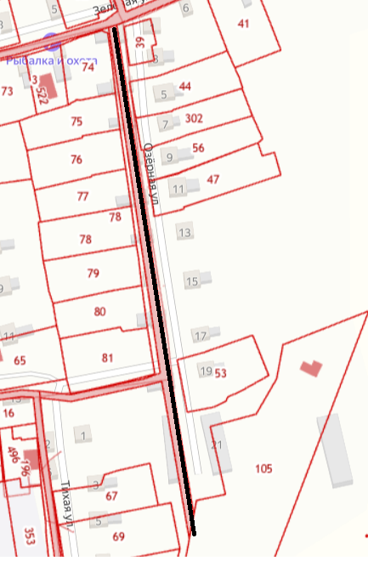

Условные обозначения:

 Граница сооружения

**Ведомость характеристик проезжей части**

|  |  |  |  |  |  |  |  |  |
| --- | --- | --- | --- | --- | --- | --- | --- | --- |
| № п/п | Начало участка, км+м | Конец участка, км+м | Весь проезд | | | Проездная часть | | |
| Длина п.м. | Ширина п.м. | Площадь м2 | Ширина м.п. | Площадь м2 | Тип покрытия |
| 1 | 0+000 | 0+320 | 320 | 4.7 | 1530 | 3,0 | 960 | грунт |
|  |  |  |  |  |  |  |  |  |

**Ведомость размещения дорожных знаков**

|  |  |  |  |  |  |  |  |  |
| --- | --- | --- | --- | --- | --- | --- | --- | --- |
| № п/п | Номер знака по ГОСТ Р | Наименование знака | Типоразмер знака | Площадь знаков, м2 (для знаков индивидуального проектирования) | Адрес, км + м | Установлено / требуется установить или демонтировать | Количество | Месторасположение |
| 1 | 2 | 3 | 4 | 5 | 6 | 7 | 8 | 9 |
|  |  |  |  |  |  | Не требуется установить |  |  |

**Ведомость размещения искусственного освещения**

|  |  |  |  |  |  |  |  |
| --- | --- | --- | --- | --- | --- | --- | --- |
| № п/п | Начало участка  км+м | Конец участка | Количество опор/  светильников | Протяженность, м | | | Расположение |
| Проектируемые в соответствии с нормативными документами, м | Фактически  установленные,  м | потребность |
| 1 | 2 | 3 | 4 | 5 | 6 |  | 7 |
|  | 0+000 | 0+320 | 5/5 | 320 | 320 | 0 | слева |

**Автомобильная дорога: д. Взвад, ул. Речная**

Начало: км 0+000

Конец: км 0+315

кадастровый номер сооружения 53:17:0000000:2824

**СХЕМА**

улично-дорожной сети

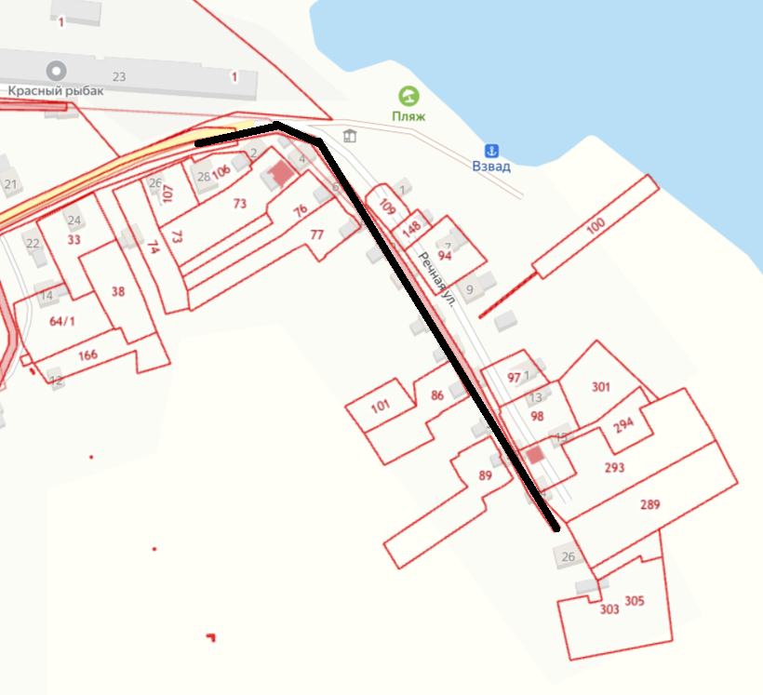

Условные обозначения:

 Граница сооружения

**Ведомость характеристик проезжей части**

|  |  |  |  |  |  |  |  |  |
| --- | --- | --- | --- | --- | --- | --- | --- | --- |
| № п/п | Начало участка, км+м | Конец участка, км+м | Весь проезд | | | Проездная часть | | |
| Длина п.м. | Ширина п.м. | Площадь м2 | Ширина м.п. | Площадь м2 | Тип покрытия |
| 1 | 0+0 | 0+315 | 315 | 3,0 | 997 | 3,0 | 997 | грунт |

**Ведомость размещения дорожных знаков**

|  |  |  |  |  |  |  |  |  |
| --- | --- | --- | --- | --- | --- | --- | --- | --- |
| № п/п | Номер знака по ГОСТ Р 52290-2004 | Наименование знака | Типоразмер знака | Площадь знаков, м2 (для знаков индивидуального проектирования) | Адрес, км + м | Установлено / требуется установить или демонтировать | Количество | Месторасположение |
| 1 | 2 | 3 | 4 | 5 | 6 | 7 | 8 | 9 |
| **Знаки приоритета** | | | | | | | | |
| 1 |  |  | 1 |  |  | Не требует |  |  |

**Ведомость размещения искусственного освещения**

|  |  |  |  |  |  |  |  |
| --- | --- | --- | --- | --- | --- | --- | --- |
| № п/п | Начало участка  км+м | Конец участка | Количество опор/  светильников | Протяженность, м | | | Расположение |
| Проектируемые в соответствии с нормативными документами, м | Фактически  установленные,  м | потребность |
| 1 | 2 | 3 | 4 | 5 | 6 |  | 7 |
|  | 0+000 | 0+315 | 6/6 | 315 | 315 | 0 | слева |

**Автомобильная дорога: д. Взвад, ул. Взвадская**

Начало: км 0+000

Конец: км 0+090

Кадастровый номер сооружения 53:17:0060101:368

**Схема улично-дорожной сети**

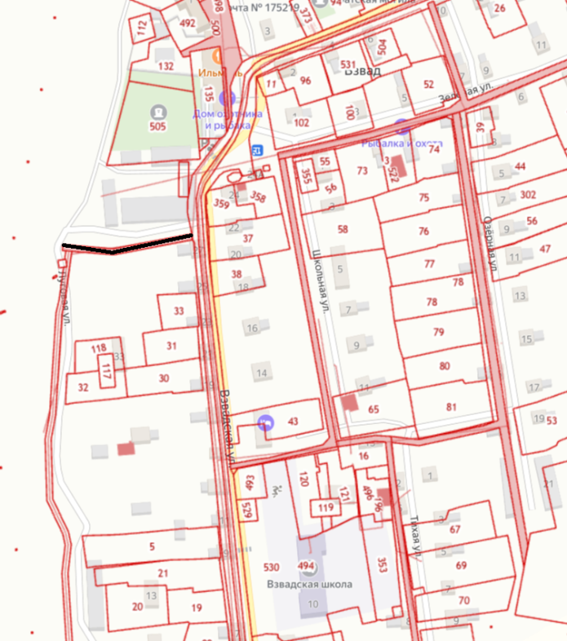

Условные обозначения:

 Граница сооружения

**Ведомость характеристик проезжей части**

|  |  |  |  |  |  |  |  |  |
| --- | --- | --- | --- | --- | --- | --- | --- | --- |
| № п/п | Начало участка, км+м | Конец участка, км+м | Весь проезд | | | Проездная часть | | |
| Длина п.м. | Ширина п.м. | Площадь м2 | Ширина м.п. | Площадь м2 | Тип покрытия |
| 1 | 0+0 | 0+090 | 90 | 3 | 270 | 3 | 270 | грунт |
|  |  |  |  |  |  |  |  |  |

|  |  |  |  |  |  |  |  |  |
| --- | --- | --- | --- | --- | --- | --- | --- | --- |
| № п/п | Номер знака по ГОСТ Р 52290-2004 | Наимено-вание знака | Типораз-мер знака | Площадь знаков, м2 (для знаков индивидуального проектирования) | Адрес, км + м | Установлено / требуется установить или демонтировать | Количество | Месторасположение |
| 1 | 2 | 3 | 4 | 5 | 6 | 7 | 8 | 9 |
|  | | | | | | | | |
| **Информационные знаки** | | | | | | | | |
| 2 |  |  |  |  |  | Не требуется установить |  |  |

**Ведомость размещения дорожных знаков**

**Ведомость размещения искусственного освещения**

|  |  |  |  |  |  |  |  |
| --- | --- | --- | --- | --- | --- | --- | --- |
| № п/п | Начало участка  км+м | Конец участка | Количество опор/  светильников | Протяженность, м | | | Расположение |
| Проектируемые в соответствии с нормативными документами, м | Фактически  установленные,  м | потребность |
| 1 | 2 | 3 | 4 | 5 | 6 |  | 7 |
|  | 0+000 | 0+090 | 1/1 | 0,09 | 0,09 | 0 | слева |
|  |  |  |  |  |  |  |  |

**Автомобильная дорога: д. Взвад, ул. Заводская**

Начало: км 0+000

Конец: км 0+350

кадастровый номер сооружения 53:17:0000000:2823

**СХЕМА**

улично-дорожной сети

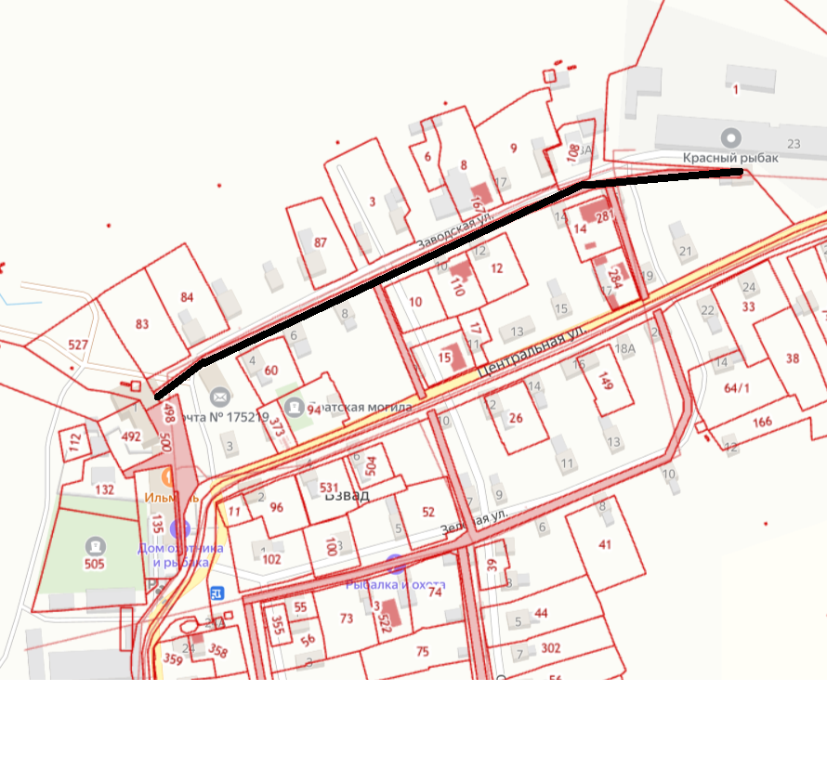

Условные обозначения:

 Граница сооружения

**Ведомость характеристик проезжей части**

|  |  |  |  |  |  |  |  |  |
| --- | --- | --- | --- | --- | --- | --- | --- | --- |
| № п/п | Начало участка, км+м | Конец участка, км+м | Весь проезд | | | Проездная часть | | |
| Длина п.м. | Ширина п.м. | Площадь м2 | Ширина м.п. | Площадь м2 | Тип покрытия |
| 1 | 0+0 | 0+350 | 350 | 3 | 1085 | 3 | 1085 | грунт |
|  |  |  |  |  |  |  |  |  |

**Ведомость размещения дорожных знаков**

|  |  |  |  |  |  |  |  |  |
| --- | --- | --- | --- | --- | --- | --- | --- | --- |
| № п/п | Номер знака по ГОСТ Р 52290-2004 | Наименование знака | Типоразмер знака | Площадь знаков, м2 (для знаков индивидуального проектирования) | Адрес, км + м | Установлено / требуется установить или демонтировать | Количество | Месторасположение |
| 1 | 2 | 3 | 4 | 5 | 6 | 7 | 8 | 9 |
|  |  |  |  |  |  | Не требует |  |  |

**Ведомость размещения искусственного освещения**

|  |  |  |  |  |  |  |  |
| --- | --- | --- | --- | --- | --- | --- | --- |
| № п/п | Начало участка  км+м | Конец участка | Количество опор/  светильников | Протяженность, м | | | Расположение |
| Проектируемые в соответствии с нормативными документами, м | Фактически  установленные,  м | потребность |
| 1 | 2 | 3 | 4 | 5 | 6 |  | 7 |
| 1 | 0+000 | 0+350 | 6/6 | 350 | 350 | 0 | слева |
|  |  |  |  |  |  |  |  |

**Автомобильная дорога: д. Взвад, ул.Центральная**

Начало: км 0+000

Конец: км 0+520

условный номер сооружения 53-52-06/041/2012-111

**СХЕМА**

**улично-дорожной сети**

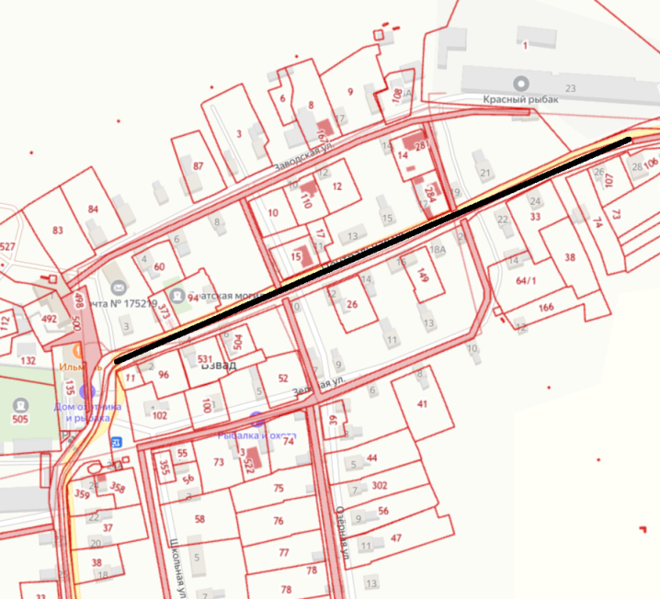

Условные обозначения:

 Граница сооружения

**Ведомость характеристик проезжей части**

|  |  |  |  |  |  |  |  |  |
| --- | --- | --- | --- | --- | --- | --- | --- | --- |
| № п/п | Начало участка, км+м | Конец участка, км+м | Весь проезд | | | Проездная часть | | |
| Длина п.м. | Ширина п.м. | Площадь м2 | Ширина м.п. | Площадь м2 | Тип покрытия |
| 1 | 0+000 | 0+520 | 520 | 4 | 2080 | 4 | 2080 | асфальт |
|  |  |  |  |  |  |  |  |  |

**Ведомость размещения дорожных знаков**

|  |  |  |  |  |  |  |  |  |  |  |
| --- | --- | --- | --- | --- | --- | --- | --- | --- | --- | --- |
| № п/п |  | | Номер знака по ГОСТ Р 52290-2004 | Наименование знака | Типоразмер знака | Площадь знаков, м2 (для знаков индивидуального проектирования) | Адрес, км + м | Установлено / требуется установить или демонтировать | Количество | Месторасположение |
| 1 |  | | 2 | 3 | 4 | 5 | 6 | 7 | 8 | 9 |
|  | | **Информационные знаки** | | | | | | | | |
| 1 |  | |  |  |  |  |  | Не требуется установить |  |  |

**Ведомость размещения искусственного освещения**

|  |  |  |  |  |  |  |  |
| --- | --- | --- | --- | --- | --- | --- | --- |
| № п/п | Начало участка  км+м | Конец участка | Количество опор/  светильников | Протяженность, м | | | Расположение |
| Проектируемые в соответствии с нормативными документами, м | Фактически  установленные,  м | Потребность в установке |
| 1 | 2 | 3 | 4 | 5 | 6 |  | 7 |
| 1 | 0+000 | 0+520 | 8/8 | 520 | 520 | 0 | слева |

**Автомобильная дорога: д. Взвад, ул. Школьная**

Начало: км 0+000

Конец: км 0+260

кадастровый номер сооружения 53:17:0060101:357

**СХЕМА**

**улично-дорожной сети**

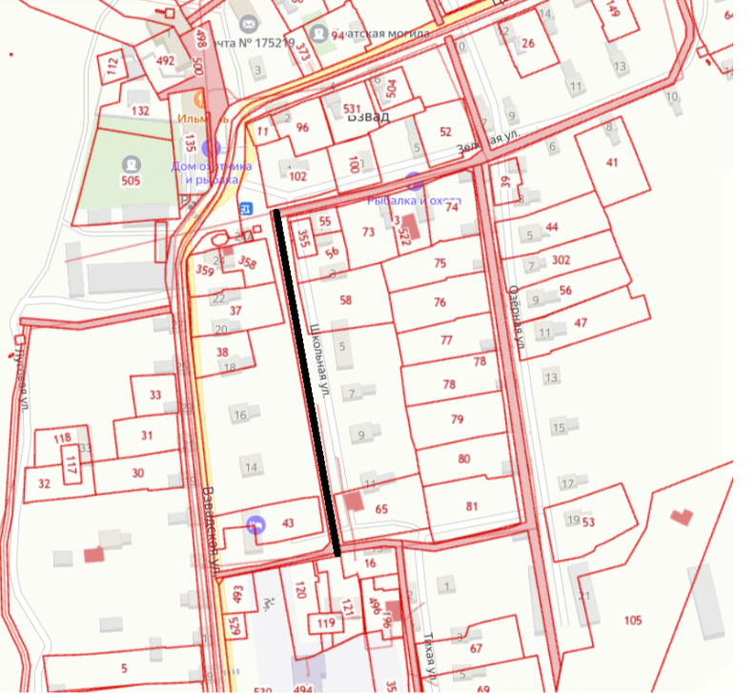

Условные обозначения:

 Граница сооружения

**Ведомость характеристик проезжей части**

|  |  |  |  |  |  |  |  |  |
| --- | --- | --- | --- | --- | --- | --- | --- | --- |
| № п/п | Начало участка, км+м | Конец участка, км+м | Весь проезд | | | Проездная часть | | |
| Длина п.м. | Ширина п.м. | Площадь м2 | Ширина м.п. | Площадь м2 | Тип покрытия |
| 1 | 0+0 | 0+260 | 260 | 4 | 1023 | 4 | 1023 | грунт |
|  |  |  |  |  |  |  |  |  |

**Ведомость размещения дорожных знаков**

|  |  |  |  |  |  |  |  |  |
| --- | --- | --- | --- | --- | --- | --- | --- | --- |
| № п/п | Номер знака по ГОСТ Р 52290-2004 | Наименование знака | Типоразмер знака | Площадь знаков, м2 (для знаков индивидуального проектирования) | Адрес, км + м | Установлено / требуется установить или демонтировать | Количество | Месторасположение |
| 1 | 2 | 3 | 4 | 5 | 6 | 7 | 8 | 9 |
| **Информационные знаки** | | | | | | | | |
| 1 |  |  |  |  |  | Не требуется установить |  |  |
|  |  |  |  |  |  |  |  |  |

**Ведомость размещения искусственного освещения**

|  |  |  |  |  |  |  |  |
| --- | --- | --- | --- | --- | --- | --- | --- |
| № п/п | Начало участка  км+м | Конец участка | Количество опор/  светильников | Протяженность, м | | | Расположение |
| Проектируемые в соответствии с нормативными документами, м | Фактически  установленные,  м | Требуется установить |
| 1 | 2 | 3 | 4 | 5 | 6 |  | 7 |
| 1 | 0+0 | 0+260 | 4/4 | 260 | 260 | 0 | слева |
|  |  |  |  |  |  |  |  |

**Автомобильная дорога: д. Взвад, ул. Зеленая**

Начало: км 0+000

Конец: км 0+500

кадастровый номер сооружения 53:17:0000000:297

**СХЕМА**

**улично-дорожной сети**

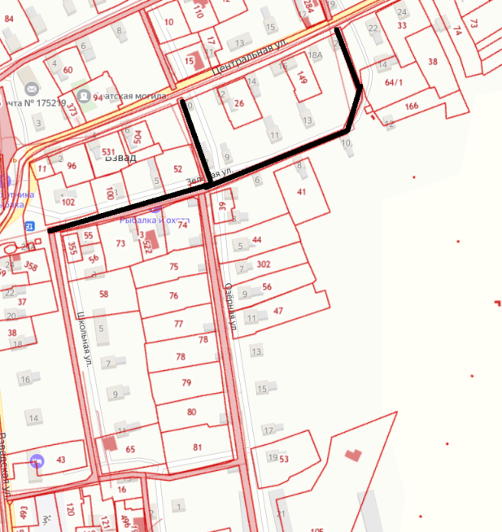

Условные обозначения:

 Граница сооружения

**Ведомость характеристик проезжей части**

|  |  |  |  |  |  |  |  |  |
| --- | --- | --- | --- | --- | --- | --- | --- | --- |
| № п/п | Начало участка, км+м | Конец участка, км+м | Весь проезд | | | Проездная часть | | |
| Длина п.м. | Ширина п.м. | Площадь м2 | Ширина м.п. | Площадь м2 | Тип покрытия |
| 1 | 0+000 | 0+500 | 500 | 4,0 | 1500 | 4 | 500 | грунт |
|  |  |  |  |  |  |  |  |  |

**Ведомость размещения дорожных знаков**

|  |  |  |  |  |  |  |  |  |
| --- | --- | --- | --- | --- | --- | --- | --- | --- |
| № п/п | Номер знака по ГОСТ Р 52290-2004 | Наименование знака | Типоразмер знака | Площадь знаков, м2 (для знаков индивидуального проектирования) | Адрес, км + м | Установлено / требуется установить или демонтировать | Количество | Месторасположение |
| 1 | 2 | 3 | 4 | 5 | 6 | 7 | 8 | 9 |
| **Информационные знаки** | | | | | | | | |
| 1 |  |  |  |  |  | Не требуется установить |  |  |

**Ведомость размещения искусственного освещения**

|  |  |  |  |  |  |  |  |
| --- | --- | --- | --- | --- | --- | --- | --- |
| № п/п | Начало участка  км+м | Конец участка | Количество опор/  светильников | Протяженность,м | | | Расположение |
| Проектируемые в соответствии с нормативными документами, м | Фактически  установленные,  м | Потребность |
| 1 | 2 | 3 | 4 | 5 | 6 |  | 7 |
| 1 | 0+000 | 0+500 | 5/5 | 500 | 500 | 0 | слева |

**Автомобильная дорога: д. Взвад, ул. Тихая**

Начало: км 0+000

Конец: км 0+210

кадастровый номер сооружения 53:17:0060101:369

**СХЕМА**

**улично-дорожной сети**

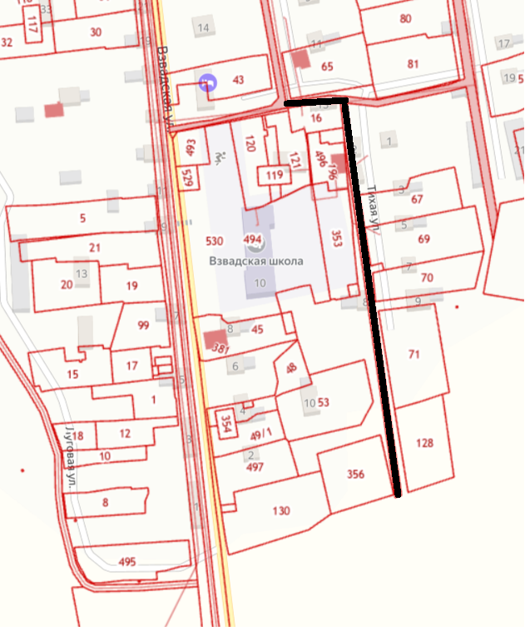

Условные обозначения:

 Граница сооружения

**Ведомость характеристик проезжей части**

|  |  |  |  |  |  |  |  |  |
| --- | --- | --- | --- | --- | --- | --- | --- | --- |
| № п/п | Начало участка, км+м | Конец участка, км+м | Весь проезд | | | Проездная часть | | |
| Длина п.м. | Ширина п.м. | Площадь м2 | Ширина м.п. | Площадь м2 | Тип покрытия |
| 1 | 0+0 | 0+210 | 210 | 3 | 805 | 3 | 805 | грунт |
|  |  |  |  |  |  |  |  |  |

**Ведомость размещения дорожных знаков**

|  |  |  |  |  |  |  |  |  |
| --- | --- | --- | --- | --- | --- | --- | --- | --- |
| № п/п | Номер знака по ГОСТ Р 52290-2004 | Наименование знака | Типоразмер знака | Площадь знаков, м2 (для знаков индивидуального проектирования) | Адрес, км + м | Установлено / требуется установить или демонтировать | Количество | Месторасположение |
| 1 | 2 | 3 | 4 | 5 | 6 | 7 | 8 | 9 |
| **Знаки приоритета** | | | | | | | | |
| 1 |  |  |  |  |  | Не требуется устоновить |  |  |

**Ведомость размещения искусственного освещения**

|  |  |  |  |  |  |  |  |
| --- | --- | --- | --- | --- | --- | --- | --- |
| № п/п | Начало участка  км+м | Конец участка | Количество опор/  светильников | Протяженность, м | | | Расположение |
| Проектируемые в соответствии с нормативными документами, м | Фактически  установленные,  м | потребность |
| 1 | 2 | 3 | 4 | 5 | 6 |  | 7 |
| 1 | 0+000 | 0+210 | 5/5 | 210 | 210 | 0 | слева |

газета Адрес редакции-издателя Номер 528 № 12.12 .2024 в 10.00 часов

«Взвадский вестник» 175219 д. Взвад

Новгородская область Тираж – 5 экземпляров

Старорусский район

ул. Центральная, д. 1 Материалы этого выпуска

E-mail: admvzvad2@yandex.ru публикуются бесплатно Главный редактор: Г.И.Кононова